**1. Основные принципы построения архитектуры .NET. Сравнительная характеристика технологий .NET и Java, а также промежуточного языка IL и байт-кода Java.**

Основой платформы является CLR (Common Language Runtime), которая подходит для разных ЯП. Программа для .NET Framework, написанная на любом поддерживаемом ЯП, сначала переводится компилятором в промежуточный байт-код (CIL). И получается сборка (assembly). Затем код либо исполняется виртуальной машиной (CLR), либо транслируется NGen.exe в исполняемый код для конкретного целевого процессора.

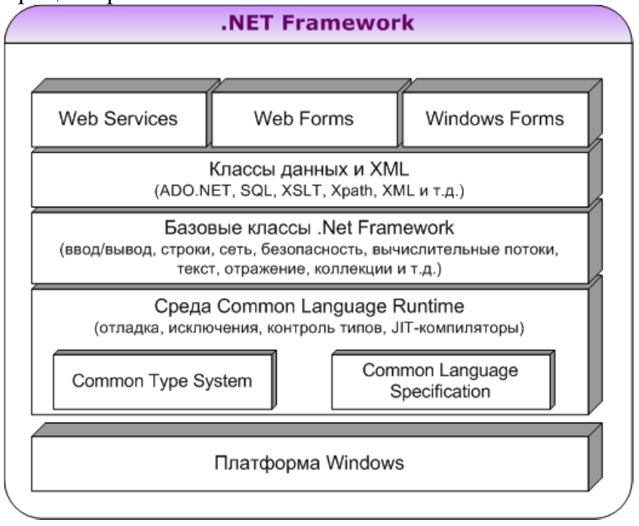

Использование CLR предпочтительней. В этом случае встроенный JIT-компилятор «на лету» (just in time) преобразует промежуточный байт-код в машинные коды нужного процессора.

Сравнительная характеристика технологий .Net и Java

1. Технология Java изначально разрабатывалась для встраивания в переносимые устройства, потом преобразована для переносимого ПО в ПК и серверного ПО. .Net – сразу для ПК и серверов.

2. Обе технологии используют понятие промежуточного

3. Обе среды используют автоматическое управление памятью.

4. Обе среды используют средства безопасности и контроля, которые позволяют использовать в Internet.

Основное преимущество .Net – более высокая производительность программного кода.

Промежуточный Java-байт код был разработан для создания виртуальных Java-машин. Java-байт код является упрощением всех команд процессора, а модель виртуальной Java-машины – пересечение всех архитектур. В виртуальной Java-машине ограничено количество ресурсов (их 4):

1) на стек

2) на динамическую память

3) на текущую исполняемую инструкцию

4) вспомогательный регистр

Промежуточный язык IL среды .Net принципиально был разработан не для интерпретации (пооператорный (построчный) анализ, обработка и тут же выполнение исходной программы или запроса) а для динамической компиляции (технология увеличения производительности программных систем, использующих байт-код, путём компиляции байт-кода в машинный код или в другой формат непосредственно во время работы программы).

1) в Java нет деления на размерные типы и ссылочные, а в .Net – есть.

2) Среда Java является многоязыковой, .Net - полиязыковой. Это обеспечивается благодаря тому, что в .Net стандартизирован промежуточный язык IL;

3) В Java нет межязыкового взаимодействия.

Один из наиболее важных аспектов IL состоит в том, что он основан на исключительно строгой типизации данных. Это значит, что все переменные имеют четко определенный конкретный тип данных. В частности, IL обычно не допускает никаких действий, которые дают в результате неопределенные типы данных.

Хотя обеспечение безопасности типов может поначалу принести ущерб производительности, все же во многих случаях преимущества, полученные от служб, предоставляемых .NET, полагающиеся на безопасность типов, намного превышают потери от некоторого снижения производительности. Эти службы включают следующие аспекты:

Способность межъязыкового взаимодействия,

Сборка мусора, Безопасность.

Домены приложений,

Байт-код

Байт-код программы в отличие от двоичного машинного кода полностью безопасен. Предварительно он проверяется виртуальной машиной Java. Такая проверка гарантирует корректность программы. Этот этап занимает очень важное место в общей модели безопасности Java, позволяя избежать разрушения и потери данных и свести практически к нулю вероятность сбоя или "зависания" системы в результате выполнения недопустимого кода. Технология Java поддерживает модель сетевых вычислений "толстый сервер - тонкий клиент", в соответствии с которой, код формируется в одном месте, хранится и обслуживается - в другом, а для выполнения на локальных станциях распространяется по требованию.

**2. Сборки (assembly) в платформе .NET. Проблема версионности сборок и ее решение. Строго именованные и нестрого именованные сборки. Глобальный кэш сборок (GAC).**

С технической точки зрения сборка (assembly) в .NET представляет собой минимальную устанавливаемую единицу программного кода. Сборка оформляется в виде автономного ЕХЕ-файла или в виде библиотеки DLL, на которую можно ссылаться из других приложений. Сборка состоит из одного или нескольких модулей и классов, откомпилированных в IL-код, и, которые описывают сборку и функциональность входящих в нее классов. Во многих ситуациях сборка состоит из одного файла, но встречаются и многофайловые сборки. Например, в сборку могут входить ресурсные файлы, графические изображения и даже дополнительные EXE/DLL-файлы. Сборка является минимальным объектом .NET, для которого производится контроль версии или задаются привилегии. Сборка содержит в себе номер версии, метаданные и инструкции IL.

Номер версии сборки в .NET состоит из двух частей: информационной версии в виде строки и версии совместимости в виде идентификатора из четырёх целых чисел.

Например, мы создали сборку с информационной версией TheNewAssembly. Предположим, что её версия совместимости выглядит так: 1.35.6.2, где:

- Первый идентификатор — основной номер версии.

- Второй идентификатор — дополнительный номер версии.

- Третий идентификатор — номер сборки.

- Четвёртый идентификатор — номер редакции.

Сборки имеют следующие свойства:

1) Сборки реализованы как EXE- или DLL-файлы.

2) Сборки можно поместить в глобальный кэш сборок, чтобы обеспечить их использование несколькими приложениями.

3) В глобальный кэш сборок могут быть включены только сборки со строгими именами.

4) Сборки загружаются в память только по мере необходимости.

5) Для программного получения сведений о сборках используется класс reflection. Дополнительные сведения см. в разделе класс Reflection.

6) Если нужно загрузить сборку только для ее проверки, используйте метод, подобный ReflectionOnlyLoadFrom.

Строгое имя состоит из удостоверения сборки, включающего ее простое текстовое имя, номер версии и сведения о языке и региональных параметрах (если они имеются), а также открытый ключ и цифровую подпись.

Строгие имена:

1) Строгие имена защищают развитие версий сборки.

2) Строгие имена обеспечивают надежный контроль целостности. Успешный результат при проверке безопасности платформы .NET гарантирует, что содержимое сборки не было изменено после ее формирования.

3) Сборки со строгими именами могут ссылаться только на другие сборки со строгими именами (иначе возможны конфликты DLL-библиотек при простом имени)

4) Политика управления версиями по умолчанию для среды выполнения заключается в том, что приложения могут выполняться только с версиями, с которыми они были разработаны и протестированы.

5) Управление версиями выполняется только для сборок со строгими именами

Среда выполнения предпринимает несколько шагов для разрешения запроса привязки сборок:

1) Проверяет исходную ссылку на сборку для определения версии сборки, с которой будет связано приложение.

2) Проверяет все применимые файлы конфигурации для использования политики управления версиями.

3) Определяет правильную сборку на основании исходной ссылки на сборку и любого указанного в файлах конфигурации перенаправления, а также версию, которая должна связываться с вызывающей сборкой.

4) Проверяет глобальный кэш сборок и указанные в файлах конфигурации базы кода, а затем проверяет папку приложения и вложенные папки с помощью правил проверки, описанных в разделе Обнаружение сборок в среде выполнения.

На каждом компьютере с установленной средой CLR имеется кэш кода на уровне компьютера, называемый *глобальным кэшем сборок*. В глобальном кэше сборок сохраняются сборки, специально предназначенные для совместного использования на компьютере несколькими приложениями.

Организовывать совместное использование сборок путем установки их в глобальный кэш следует только при необходимости. Как правило, зависимости между сборками следует сохранять закрытыми, а сами сборки нужно размещать в папке приложения, если они не предназначены для совместного использования. Кроме того, не обязательно устанавливать сборки в глобальный кэш сборок для доступа к ним из COM-взаимодействия или из неуправляемого кода.

Существуют случаи, в которых явно не требуется установка сборки в глобальный кэш сборок. Если одна из составляющих приложения сборок помещается в глобальный кэш сборок, то после этого вы не сможете скопировать или установить приложение с помощью команды xcopy путем копирования каталога приложения. Для этого также потребуется переместить сборку в глобальный кэш сборок.

Существует два способа развертывания сборки в глобальном кэше сборок.

1) Использование программы установки, предназначенной для работы с глобальным кэшем сборок. Данный подход является предпочтительным при установке сборок в глобальный кэш.

2) Используйте инструмент разработчика под названием средство глобального кэша сборок (Gacutil.exe) из Windows SDK.

С помощью программы Gacutil.exe можно устанавливать и удалять сборки из кэша и отображать содержимое кэша.

Программа Gacutil.exe включает в себя параметры, с помощью которых осуществляется подсчет ссылок, аналогичный схеме подсчета, поддерживаемой установщиком Windows. Программа Gacutil.exe позволяет устанавливать два приложения, которые, в свою очередь, устанавливают одну и ту же сборку. Программа отслеживает число ссылок на сборку. В результате сборка будет оставаться на компьютере до тех пор, пока оба приложения не будут удалены. При использовании программы Gacutil.exe для установки программных продуктов задавайте параметры, поддерживающие подсчет ссылок. Чтобы установить сборку и добавить ссылку для подсчета, укажите параметры /i и /r. Чтобы удалить подсчет ссылок для сборки, укажите параметры /u и /r. Помните, что при указании только одного параметра /i или /u подсчет ссылок осуществляться не будет. Эти параметры можно использовать во время разработки программного продукта, но не при установке готового программного обеспечения.

В сценариях развертывания для установки сборок в глобальный кэш используйте установщик Windows. Средство глобального кэша сборок используйте только при разработке, поскольку оно не обеспечивает подсчет ссылок на сборку и другие возможности, предоставляемые при использовании установщика Windows.

Сборки, развернутые в глобальном кэше сборок, должны иметь строгие имена. При добавлении сборки в глобальный кэш сборок выполняется проверка целостности всех входящих в нее файлов. Кэш выполняет такую проверку целостности, чтобы гарантировать, что сборка не была изменена (например, если файл был изменен, но изменения не были отражены в манифесте сборки).

**3. Объектная модель в платформе .NET и языке C#. Общая система типов данных в платформе .NET. Ссылочные и скалярные (value-type) типы данных. Упаковка и распаковка скалярных типов данных в платформе .NET.**

COM (англ. Component Object Model — объектная модель компонентов) – это технологический стандарт от компании Microsoft, предназначенный для создания ПО на основе взаимодействующих компонентов, каждый из которых может использоваться во многих программах одновременно.

Модель COM позволяет объектам, написанным на разных языках, взаимодействовать друг с другом.

Основой платформы .NET является общеязыковая среда исполнения CLR. CLR поддерживает две разновидности типов: ссылочные (reference types) и скалярные или значимые (value types).

Ссылочные типы данных. Объектная модель в среде .NET и языке C#.

Переменные ссылочных типов, называемые объектами, сохраняют ссылки на фактические данные. Ключевые слова для объявления ссылочных типов: Class, Interface, Delegate, Object, String

Классы объявляются с помощью ключевого слова class. В отличие от C++, в C# допускается только одиночное наследование. Другими словами, класс может наследовать реализацию только от одного базового класса. Однако класс может реализовать несколько интерфейсов. В приведенной ниже таблице приведены примеры наследования класса и реализации интерфейса.

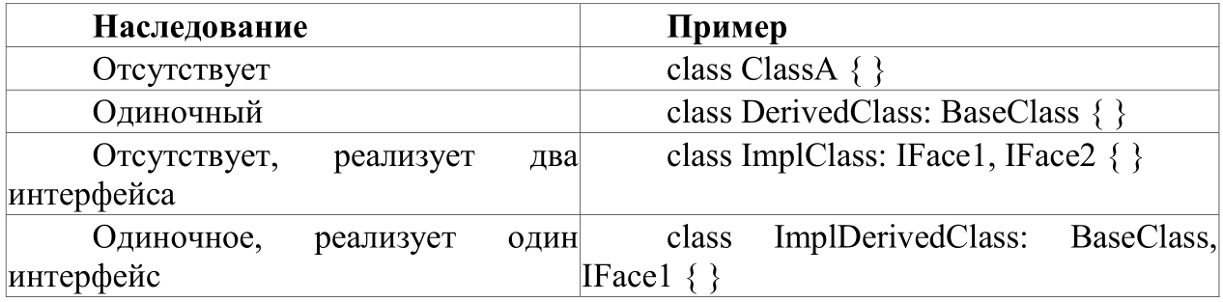

Ключевое слово delegate используется для объявления ссылочного типа, который может быть использован для инкапсуляции именованного или анонимного метода.

public delegate void TestDelegate(string message);

Тип object представляет собой псевдоним для Object в платформе .NET Framework. В унифицированной системе типов C# все типы, предопределенные и пользовательские, ссылочные типы и типы значений, наследуют непосредственно или косвенно от Object. Переменным типа object можно назначать значения любых типов. Когда переменная типа значения преобразуется в объект, говорят, что она упаковывается. Когда переменная типа object преобразуется в тип значения, говорят, что она распаковывается.

Тип данных string — это последовательность, содержащая ни одного или любое число знаков Юникода. В платформе.NET Framework string является псевдонимом для String.

При объявлении переменной или константы в программе необходимо либо задать ее тип, либо использовать ключевое слово var, чтобы дать возможность компилятору определить его.

Важно понимать две фундаментальные точки о системе типов в .NET Framework:

Она поддерживает принцип наследования. Типы могут быть производными от других типов, которые называются базовыми типами. Производный тип наследует (с некоторыми ограничениями) методы, свойства и другие члены базового типа. Базовый тип, в свою очередь, может быть производным от какого-то другого типа, при этом производный тип наследует члены обоих базовых типов в иерархии наследования. Все типы, включая встроенные числовые типы, например, System.Int32 (ключевое слово int), в конечном счете являются производными от одного базового типа, которым является System.Object (ключевое слово C#: объектом). Эта унифицированная иерархия типов называется Система общих типов CTS (CTS).

При упаковке экземпляра скалярного типа происходит следующее.

1) В управляемой куче выделяется память. Ее объем определяется длиной скалярного типа и двумя дополнительными членами — указателем на типовой объект и индексом блока синхронизации. Эти члены необходимы для всех объектов в управляемой куче.

2) Поля скалярного типа копируются в память, только что выделенную в куче.

3) Возвращается адрес объекта. Этот адрес является ссылкой на объект, то есть скалярный тип превращается в ссылочный.

Компилятор C# создает IL-код, необходимый для упаковки экземпляра скалярного типа, автоматически, но надо помнить об опасности «распухания» кода и снижения производительности.

Процесс, обратный упаковке называется распаковкой (unboxing). Она гораздо менее ресурсозатратна, чем упаковка, и состоит только в получении указателя на исходный значимый тип (поля данных), содержащийся в объекте.

Распаковка является явным преобразованием из типа object в тип значения или из типа интерфейса в тип значения, его реализующее. Операция распаковки состоит из следующих действий.

* Проверка экземпляра объекта на то, что он является упакованным значением заданного типа значения.
* Копирование значения из экземпляра в переменную типа-значения.

Распаковка-преобразование:

Для успешной распаковки типов значений во время выполнения необходимо, чтобы экземпляр, который распаковывается, был ссылкой на объект, предварительно созданный с помощью упаковки экземпляра этого типа значения. Попытка распаковать null или ссылку в несовместимый тип значения вызовет InvalidCastException.

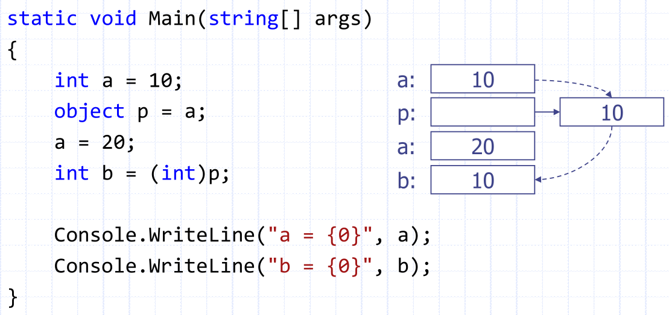

**4. Утилизация динамической памяти. Модель с явным освобождением памяти.**

Это наиболее распространенная модель. В распоряжении программиста есть две процедуры или два оператора, с помощью которых он может соответственно запрашивать и освобождать участки (блоки) памяти. Тут программист должен сам заботиться об уничтожении ненужных объектов и о возвращении их памяти системе. Когда программа создает объект оператором new, менеджер памяти просматривает список имеющихся свободных блоков памяти в поисках блока, подходящего по размеру. Как только такой блок найден, он изымается из списка свободных блоков и его адрес возвращается программе. После уничтожения программой объекта менеджер памяти добавляет освобожденную память в список свободных блоков. Достоинство такой модели в ее детерминизме — временные задержки на выделение и освобождение памяти заранее предсказуемы. Недостаток модели — ненадежность и подверженность ошибкам. Плюс есть такая вещь, как «зависшая» ссылка – ссылка на уничтоженный объект. Обращение по «зависшей» ссылке как правило портит список свободных блоков менеджера памяти. Возникающие сбои происходят не сразу, а спустя некоторое время, когда уже непонятно, какая подпрограмма нарушила целостность данных менеджера памяти. Повторное удаление объекта тоже портит список свободных блоков.

**5. Утилизация динамической памяти. Модель со счётчиками ссылок.**

В модели со счетчиком ссылок с каждым объектом ассоциируется целочисленный счетчик ссылок. Он хранится в одном из полей объекта. При создании объекта этот счетчик устанавливается в нулевое значение, а потом увеличивается на единицу при создании каждой новой ссылки на объект. При пропадании каждой ссылки значение счетчика уменьшается на единицу, и когда оно становится равным нулю, объект уничтожается (оператором delete). Объект уничтожается, когда пропадает последняя ссылка на него. Увеличение и уменьшение счетчика ссылок выполняется при помощи AddRef и Release. Метод AddRef вызывается при любом копировании ссылки и при ее передаче в качестве параметра подпрограммы. Метод Release вызывается при пропадании или обнулении ссылки. Очевидный недостаток этой модели — наличие дополнительных накладных расходов на элементарное копирование ссылок. Еще более серьезный недостаток состоит в том, что счетчики ссылок не учитывают возможных циклических связей между объектами. В этом случае счетчики ссылок никогда не уменьшаются до нуля, что ведет к «утечкам памяти».

Для решения проблемы циклических связей ссылки делят на «сильные» и «слабые».

1) Сильные ссылки влияют на счетчик ссылок, а слабые ссылки — нет.

2) При уничтожении объекта слабые ссылки автоматически обнуляются.

3) Для доступа к объекту слабую ссылку нужно предварительно превратить в сильную ссылку.

4) Применяется в языках Objective-C, Swift.

Для решения проблемы циклических связей также может использоваться вспомогательный сборщик мусора. Применяется в языке Python.

Так же имеют место ошибки в выборе между «сильными» и «слабыми» ссылками, которые приводят либо к утечкам памяти, либо к преждевременному уничтожению объектов.

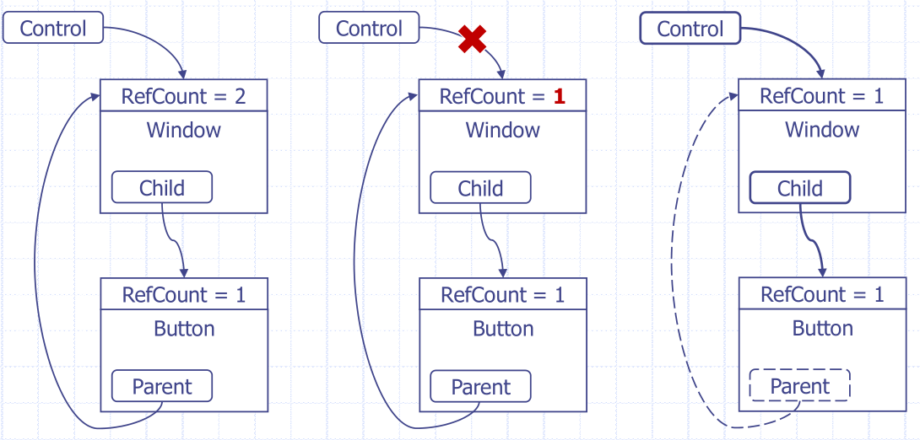

(я не совсем понимаю чё этот рисунок означает, так что если у вас есть идеи, поясните в конфе, вставлю это в док)

**6. Утилизация динамической памяти. Модель с иерархией владения.**

Модель с иерархией владения основана на том, что при создании любого объекта ему назначается объект-владелец (примечание: этот владелец может быть только один, так что если вы подумали, как и я, про дерево с иерархией объектов, то это походу не сюда), отвечающий за уничтожение подчиненных объектов. Создав объект и назначив ему владельца, можно больше не заботиться о том, что ссылки на него пропадут и произойдет «утечка памяти». Этот объект будет обязательно уничтожен при удалении владельца. Объект можно уничтожить принудительно, даже если у него есть владелец. При этом объект либо изымается из списка подчиненных объектов своего владельца, либо помечается как уничтоженный для предотвращения повторного уничтожения. Эта модель не избавляет полностью от необходимости явно освобождать память, но значительно сокращает риск «утечек памяти».

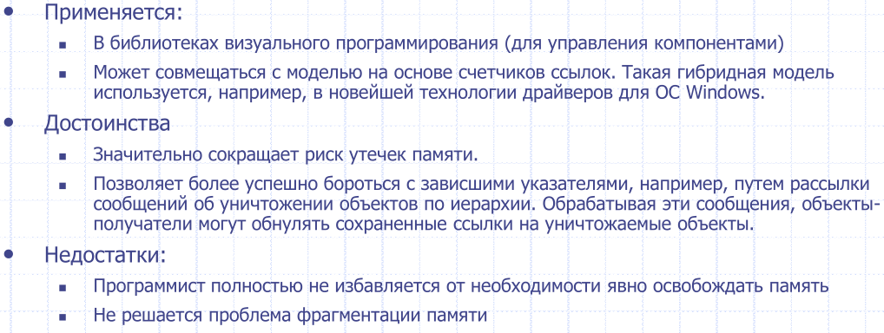

**7. Утилизация динамической памяти. Модель с владеющими ссылками.**

В модели с владеющими ссылками есть три основных правила, которым следует компилятор при очищении памяти:

1) У любого значения на стеке или на куче есть владелец

2) Этот владелец может быть только один в любой момент времени

3) Когда владелец покидает свою зону видимости, значение удаляется

Владельцем в примере, приведённом ниже является указатель на переменную s, указывающий на значение в куче. Владеющая ссылка пропадёт, если выйти из зоны видимости (например, передать значение s в другую подпрограмму, тогда мы воспользоваться s потом уже не сможем – значение очищено, т.е. значение заканчивается, когда заканчивается область видимости)

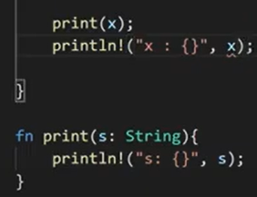

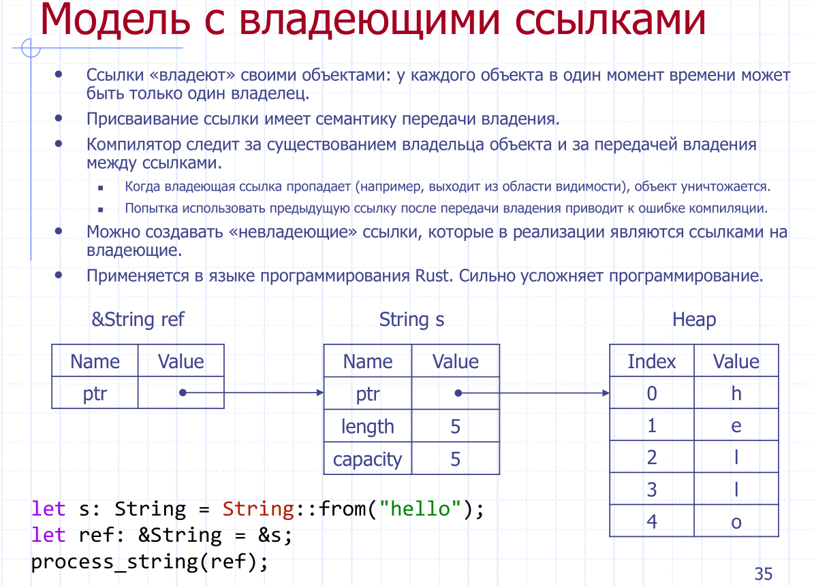

**8. Утилизация динамической памяти. Модель с автоматической сборкой мусора.**

Модель с автоматической сборкой мусора предполагает лишь возможность создавать объекты, но не уничтожать их (вручную, имеется в виду). Система сама следит за тем, есть ли у объекта ссылки или уже нет. Таким образом, если до объектов уже добраться невозможно, то они как бы становятся «мусорными» и их память автоматически возвращается системе.

Сборка мусора происходит в две фазы:

1) Сначала сборщик мусора находит все достижимые по ссылкам объекты и помечает их. Обход графа достижимых объектов начинается от «корней», к которым относятся все глобальные ссылки и ссылки в стеках имеющихся программных потоков (вспоминаем про дерево из предыдущего вопроса). Анализируя метаданные (информацию о типах данных, которая размещается внутри выполняемых модулей), сборщик мусора выясняет, где внутри объектов имеются ссылки на другие объекты. Следуя по этим ссылкам, сборщик мусора обходит все цепочки объектов и выясняет, какие блоки памяти стали свободными.

2) Затем сборщик мусора перемещает объекты в адресном пространстве программы (с соответствующей корректировкой значений ссылок) для устранения фрагментации памяти.

Из достоинств можно выделить то, что нет ни утечек памяти, ни фрагментации памяти, ни зависящих указателей. Из недостатков же – то, что периодическое устранение фрагментации может потребовать много времени, что делает этот способ очистки памяти неподходящим для real-time задач. (Ну и плюс если вы дебил и забыли отключить обработчик событий, то у вас по факту происходит легальная утечка памяти, и объекты остаются в памяти, даже если вам кажется, что ссылок на объекты в программе нет).

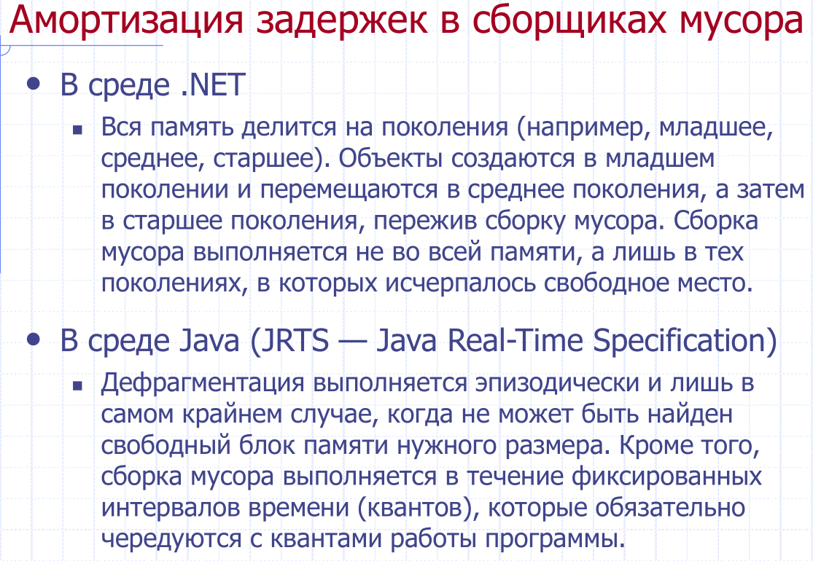

**9. Утилизация динамической памяти. Модель с автоматической сборкой мусора и явным освобождением памяти.**

Перспективная модель, сочетающая два достоинства:

1) быструю автоматическую сборку мусора. Означает, что программист может полагаться на то, что система следит за потерей ссылок на объекты и устраняет утечку памяти;

2) безопасное принудительное освобождение памяти. Означает, что программист вправе уничтожить объект, при этом память объекта возвращается системе, а все имеющиеся на него ссылки становятся недействительными (например, обнуляются).

На каждое машинное слово в таких компьютерах отводится два дополнительных бита, называемых битами тегов. Значения этих битов показывают, свободно ли машинное слово, или занято, и если занято, то хранится ли в нем указатель, или скалярное значение. Этими битами управляют аппаратура и операционная система, прикладным программам они недоступны.

Программа не может создать ссылку сама, например, превратив в нее число или другие скалярные данные. Созданием объектов занимается система, которая размещает в памяти объекты и создает ссылки на них. При уничтожении объектов соответствующие теги памяти устанавливаются в состояние, запрещающее доступ. Попытка обратиться к свободной памяти по зависшему указателю приводит к аппаратному прерыванию (подобно обращению по нулевому указателю). Поскольку вся память помечена тегами, сборщику мусора нет необходимости анализировать информацию о типах, чтобы разобраться, где внутри объектов располагаются ссылки на другие объекты. Что более важно, сборщику мусора почти не нужно тратить время на поиск недостижимых объектов, поскольку освобожденная память помечена с помощью тех же тегов.

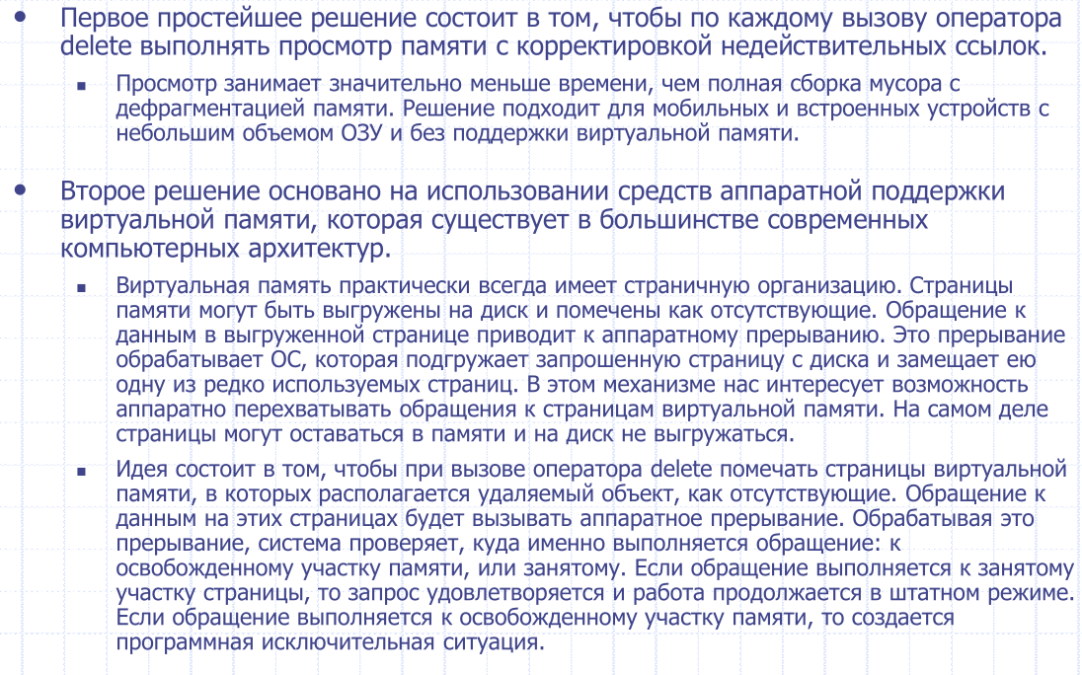

**10. Механизм сборки мусора в платформе .NET. Построение графа достижимых объектов сборщиком мусора в платформе .NET. Поколения объектов.**

Когда потребность в данных отпадает, содержащая их память должна быть утилизирована, т. е. возвращена системе для повторного использования. Модель с автоматической «сборкой мусора» предусматривает лишь возможность создавать объекты, но не уничтожать их. Система сама следит за тем, на какие объекты еще имеются ссылки, а на какие уже нет. Когда объекты становятся недоступны через имеющиеся в программе ссылки, их память автоматически возвращается системе.

Эта работа периодически выполняется «сборщиком мусора» и происходит в две фазы. Сначала «сборщик мусора» находит все достижимые по ссылкам объекты и помечает их. Затем он перемещает их в адресном пространстве программы для устранения фрагментации памяти.

Обход графа достижимых объектов начинается от «корней», к которым относятся все глобальные ссылки. Анализируя метаданные, «сборщик мусора» выясняет, где внутри объектов имеются ссылки на другие объекты. Следуя по этим ссылкам, он обходит все цепочки объектов и выясняет, какие блоки памяти стали свободными. После этого достижимые по ссылкам объекты перемещаются для устранения фрагментации, а ссылки на перемещенные объекты корректируются.

Эта модель вроде бы решает все проблемы: нет «утечек памяти», нет фрагментации памяти, нет «зависших» указателей.

Для амортизации задержек в «сборщиках мусора» применяются различные подходы.

Например, в среде .NET используется принцип поколений. Вся память делится на поколения (их количество обычно соответствует числу уровней кэширования с учетом ОЗУ). Нулевое (младшее) поколение — самое маленькое по объему. Объекты создаются в младшем поколении и перемещаются в старшие поколения, пережив «сборку мусора». Все выжившие после «сборки» объекты поколения 0 будут находится в поколении 1, а из 1 во 2. Как всегда, сразу после уборки мусора поколение 0 пустеет: в нем будут размещаться новые объекты. В поколении 2 находятся объекты, проверенные уборщиком мусора не меньше двух раз. Операций уборки мусора может быть много, но объекты поколения 1 проверяются только тогда, когда их суммарный размер достигает порогового значения — до этого обычно проходит несколько операций уборки мусора в поколении 0. Операция «сборки мусора» выполняется не во всей памяти, а лишь в тех поколениях, в которых исчерпалось свободное место.



**11. Завершение объектов в платформе .NET. Метод Finalize и проблема недетерминизма при его вызове. Список завершаемых объектов (finalization queue) и очередь завершения (freachable queue).**

Когда потребность в данных отпадает, содержащая их память должна быть утилизирована. Может возникнуть ситуация, когда системный ресурс, о котором уборщику мусора ничего не известно, будет потерян. Поэтому CLR поддерживает механизм финализации (finalization), который позволяет объекту выполнить корректную очистку, прежде чем сборщик мусора освободит занятую им память. Когда CLR определяет, что объект стал недоступным, ему предоставляется возможность выполнить финализацию с освобождением всех задействованных системных ресурсов, после чего объект будет возвращен в управляемую кучу. Для определения метода финализации в С# перед именем класса нужно добавить знак тильды ( ~).

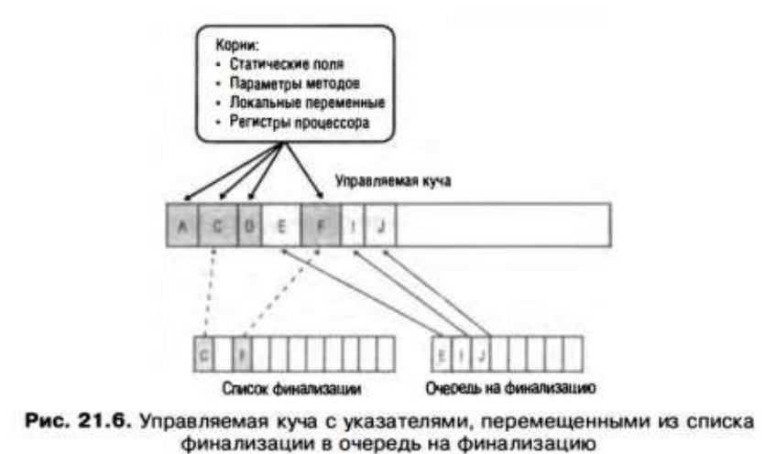

Сначала сборщик мусора определяет, что объекты В, Е, G, H, I и J – это мусор. Сборщик сканирует список завершения в поисках указателей на эти объекты. Обнаружив указатель, он удаляет его из списка завершения и добавляет в конец очереди freachable — еще одной внутренней структуры данных сборщика мусора. Каждый указатель в этой очереди идентифицирует объект, готовый к вызову своего метода Finalize.

В модели с автоматической «сборкой мусора» программный код завершения жизни объекта (метод Finalize) выполняется асинхронно в контексте «сборщика мусора». Момент и порядок вызова этого метода у того или иного объекта никак не определены, что порождает проблему, если объект управляет некоторым ресурсом.

Когда приложение создает новый объект, оператор New выделяет для него память из кучи. Если в типе объекта определен метод финализации, непосредственно перед вызовом конструктора экземпляра типа указатель на объект помещается в список финализации (finalization list) — внутреннюю структуру данных, находящуюся под управлением уборщика мусора. Каждая запись этого списка указывает на объект, для которого нужно вызвать метод финализации, прежде чем освободить занятую им память. Находящийся в очереди на финализацию объект доступен и не является мусором. Когда уборщик мусора определяет, что некоторые объекты - мусор, то он сканирует список финализации в поисках указателей на эти объекты. Обнаружив указатель, он извлекает его из списка финализации и добавляет в конец очереди на финализацию (freachable queue) — еще одной внутренней структуры данных уборщика мусора. Каждый указатель в этой очереди идентифицирует объект, готовый к вызову своего метода финализации.

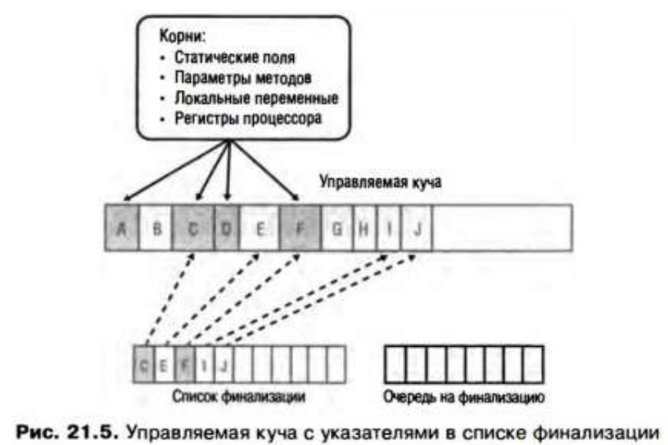

**12. Модель детерминированного освобождения ресурсов в платформе .NET. Интерфейс IDisposable и его совместное использование с методом Finalize.**

Так как объекты не удаляются сразу же после того, как в них отпадает необходимость, то и собственно освобождение ресурсов происходит с задержкой, и, чаще всего, эта задержка является фатальной. Даже написав код закрытия объекта, нет никакой гарантии, что он будет выполнен. Если вдруг между открытием и закрытием объекта произойдёт исключение – закрытие объекта не произойдёт. Для этого нужно использовать конструкцию try – finally, где в блоке finally размещается код закрытия объекта, который точно выполнится.

В C# есть конструкция using, которая заменяет конструкцию try-finally. Единственное отличие, это то, что using вызывает не метод Close, а Dispose. И для этого объект должен реализовывать интерфейс IDisposable.

IDisposable.

Основное назначение этого интерфейса заключается в высвобождении неуправляемых ресурсов. Этот интерфейс имеет единственный метод Dispose, который реализуется в объектах, управляющих ресурсами. Метод Dispose, как правило, освобождает ресурсы и отменяет работу процедуры-завершителя (метода Finalize), чтобы ускорить освобождение памяти. После вызова метода Dispose объект не уничтожается, а остается в памяти до тех пор, пока не пропадут все ссылки на него.

// Реализация интерфейса IDisposable сигнализирует пользователям

// этого класса о том, что он поддерживает эталон освобождения ресурсов

public abstract class SafeHandle : CriticalFinalizerObject, I Disposable

// Этот открытый метод можно вызвать, чтобы наверняка

// уничтожить ресурс. Он реализует метод Dispose интерфейса IDisposable

public void Dispose ( ) {

//Вызов метода, реально выполняющего очистку

Dispose ( true );

}

// Этот открытый метод можно вызвать вместо Dispose

public void Close( ){

Dispose (true);

}

// При сборке мусора этот метод финализации вызывается, чтобы закрыть ресурс

~SafeHandle() {

//Вызов метода, реально выполняющего очистку

Dispose(false);

}

//Этот общий метод реально выполняет очистку. Его вызывают метод финализации,

//а так же методы Dispose и Close. Поскольку этот класс не изолированный, метод

//является защищенным и виртуальным. Если бы класс был изолирован, метод был

//бы закрытым

protected virtual void Dispose(Boolean disposing) {

if(disposing) {

//Объект явно уничтожается или закрывается, но не финализируется

//Поэтому в этой условной инструкции обращение к полям,

//ссылающимся на другие объекты, безопасно для кода, т.к.

//метод финализации этих объектов еще не вызывался

//Классу SafeHandle здесь делать ничего не нужно

}

//Выполняется уничтожение\закрытие или финализация объекта. А

//происходит вот что: Если ресурс уже освобожден, просто возвращается

//управление.

//Если значение owsHandle равно false, возвращается управление.

//Устанавливается флаг, указывающий, что данный ресурс был освобожден.

//Вызов виртуального метода ReleaseHandle.

//Вызов GC.SuppressFinalize(this), запрещающий вызов метода финализации.

}

**13. «Слабые» ссылки (тип данных WeakReference) и их применение.**

В программировании слабая ссылка (англ. weak reference) — специфический вид ссылок на динамически создаваемые объекты в системах со сборкой мусора. Такие ссылки используются так же, как и обычные, но не влияют на сборку мусора, поскольку не учитываются механизмом подсчёта ссылок, и объект, на который существуют такие ссылки, может быть удалён, если только на него не существует обычных ссылок.

В C# слабые ссылки поддерживаются на уровне системных библиотек. Для этого есть класс System.WeakReference. Когда требуется сохранить слабую ссылку, создаётся объект-реферер (экземпляр класса WeakReference), которому передаётся сильная ссылка. Переданная сильная ссылка тут же освобождается, и в реферере хранится ссылка, существование которой не может помешать сборщику мусора удалить соответствующий объект. Когда требуется воспользоваться слабой ссылкой, у реферера вызывается метод get() (в C# — свойство Target), который возвращает сильную ссылку на объект, если он ещё существует, или null, если объект уже удалён сборщиком мусора. Поскольку get возвращает именно сильную ссылку, во время её использования объект удалён не будет, но после того, как использование этой ссылки прекратилось, он снова становится доступным для сборки мусора. Таким образом, при каждом использовании слабой ссылки программа должна обязательно проверить её на равенство NULL.

Чтобы слабые ссылки на уже не существующие объекты не засоряли память, системные библиотеки предоставляют механизмы для учёта таких ссылок. Вариантом такого механизма являются очереди ссылок — специальные объекты, которые передаются рефереру при создании. Когда сборщик мусора уничтожает объект, на который ссылается слабая ссылка, он помещает в ранее переданную очередь ссылок ссылку на соответствующий реферер. Таким образом, программе доступен список рефереров, содержащих «мёртвые» ссылки, и она может выполнить их удаление в любой подходящий момент.

Слабые ссылки могут быть очень эффективными при кэшировании, но очень сложно создать хороший алгоритм кэширования, обеспечивающий нужное равновесие между расходованием памяти и быстродействием. В сущности, необходимо, чтобы в кэше были строгие ссылки на все объекты, а затем, когда памяти становится мало, строгие ссылки должны превращаться в слабые. На сегодняшний момент CLR не поддерживает механизм, позволяющий уведомлять приложение об исчерпании ресурсов памяти (насчёт данного утверждения я не уверен).

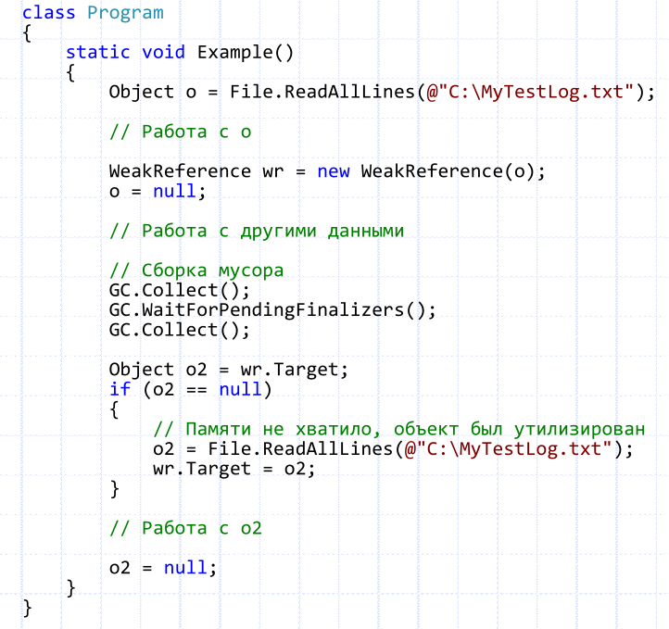

**14. Ссылки, существующие только на стеке и избежание мусора с помощью типа данных Memory<T>.**

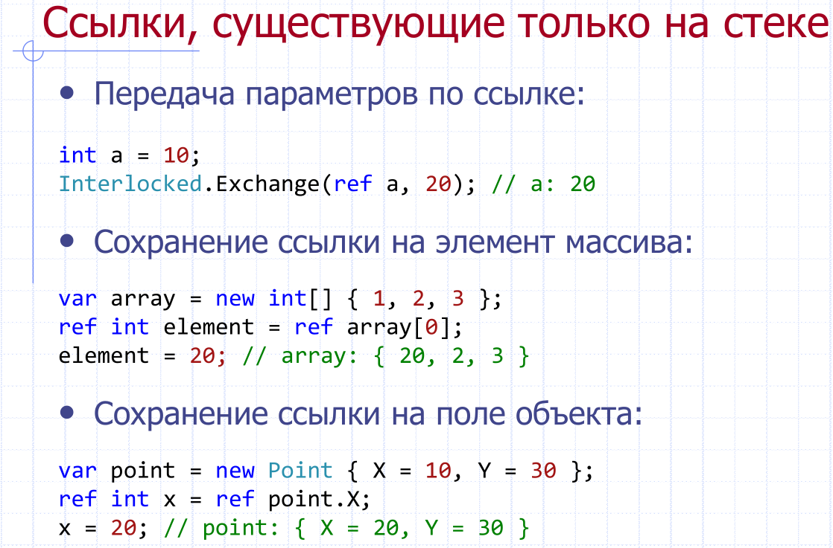

Модификатор ref позволяет указать, что значение передаётся по ссылке.

Типы, для которых запрещено сохранение в динамическую память, определяются как ref struct. Для таких типов компилятором гарантируется отсутствие упаковки и хранения в динамической памяти.

Memory<T> представляет собой непрерывную область в памяти на стеке, но при этом не являющая структурой с модификатором ref (т.е. переменные с таким типом данных могут и в куче располагаться). Этот тип может использоваться как поле в классе и если у вас есть в программе await или yield (It can be used across *await* and *yield* boundaries). Так же есть ещё ReadOnlyMemory<T>, чтобы работать с объектом как с неизменяемой областью памяти.

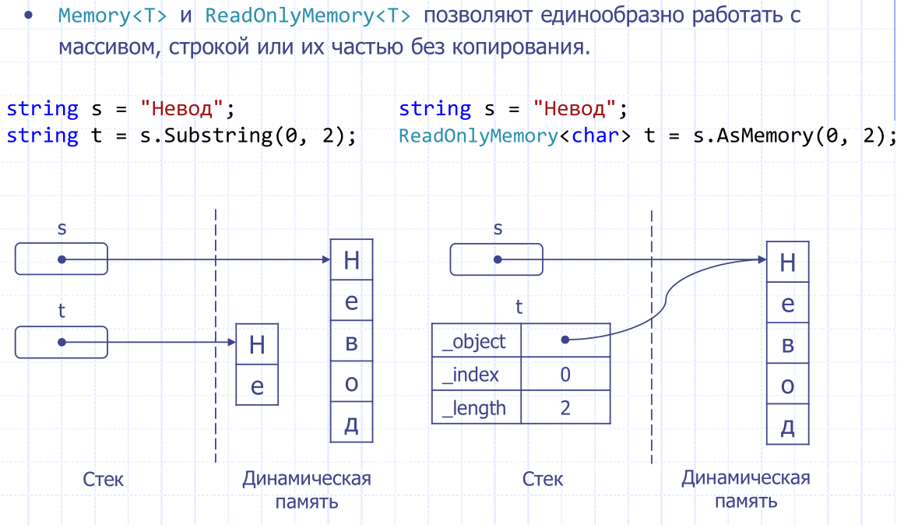

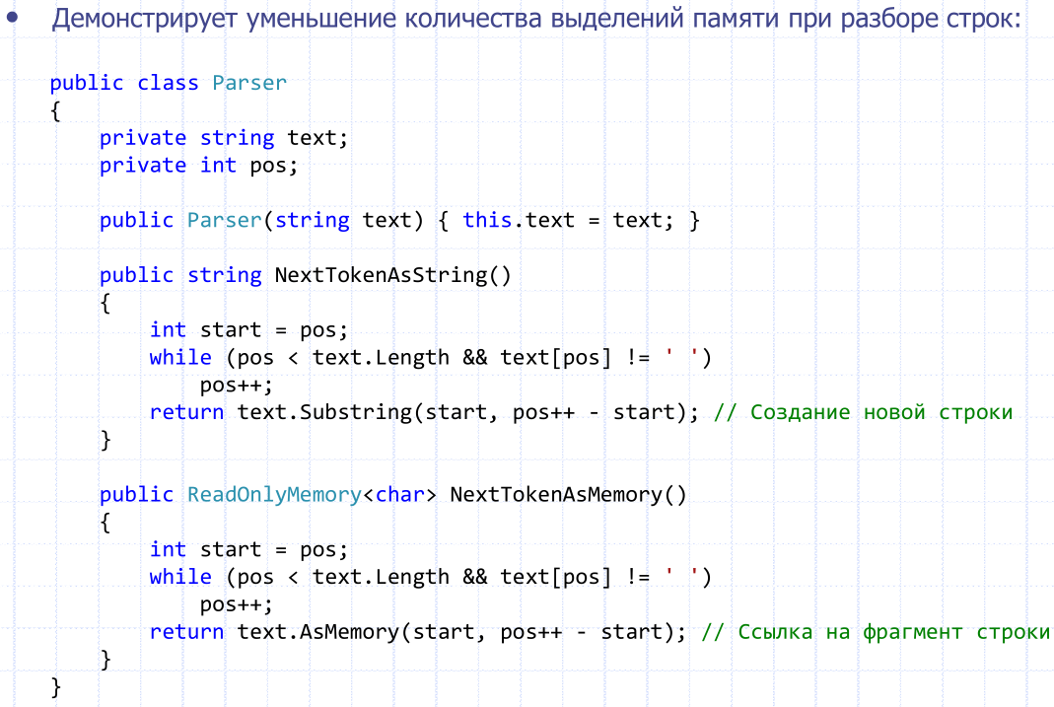

**15. Избежание мусора с помощью типа данных Span<T>. Оператор stackalloc. Объекты, существующие только на стеке (типы данных ref struct).**

Span<T> это структура с модификатором ref, которая может быть расположена только на стеке. Типы ссылочной структуры гарантируют то, что они не могут быть переданы в кучу или быть упакованными, а также они не могут быть связаны с объектами типа Object, переменными, объявленными через dynamic или интерфейсного типа, не могут использоваться совместно с await и yield.

Span <T> представляет собой непрерывную область произвольной памяти. Экземпляр Span <T> часто используется для хранения элементов массива или части массива. Однако, в отличие от массива, экземпляр Span <T> может указывать на управляемую память, собственную память или память, управляемую в стеке (если чё, это я тут документацию переводить пытаюсь, так что если вдруг Сурков доебётся, сошлитесь на MSDN).

Memory<T> отличается от Span<T> тем, что может располагаться не только на стеке, так как Memory<T> не является ref struct.

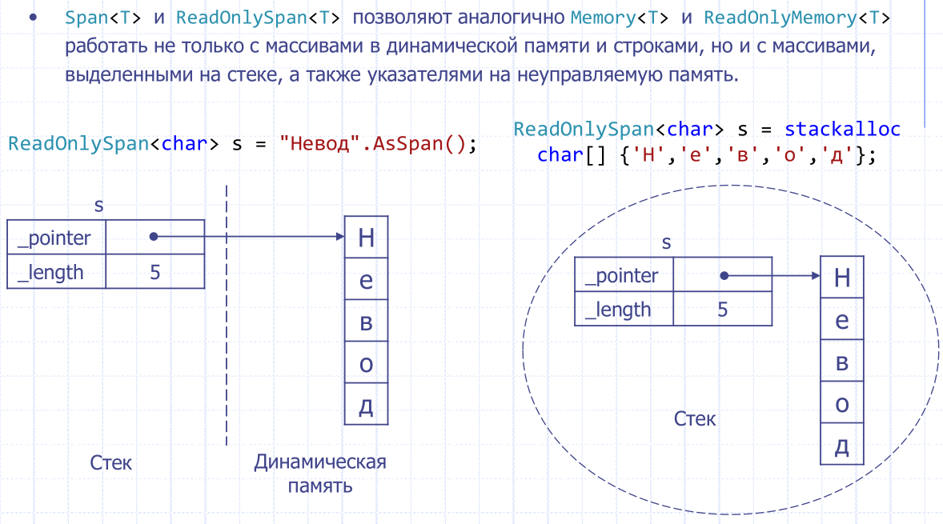

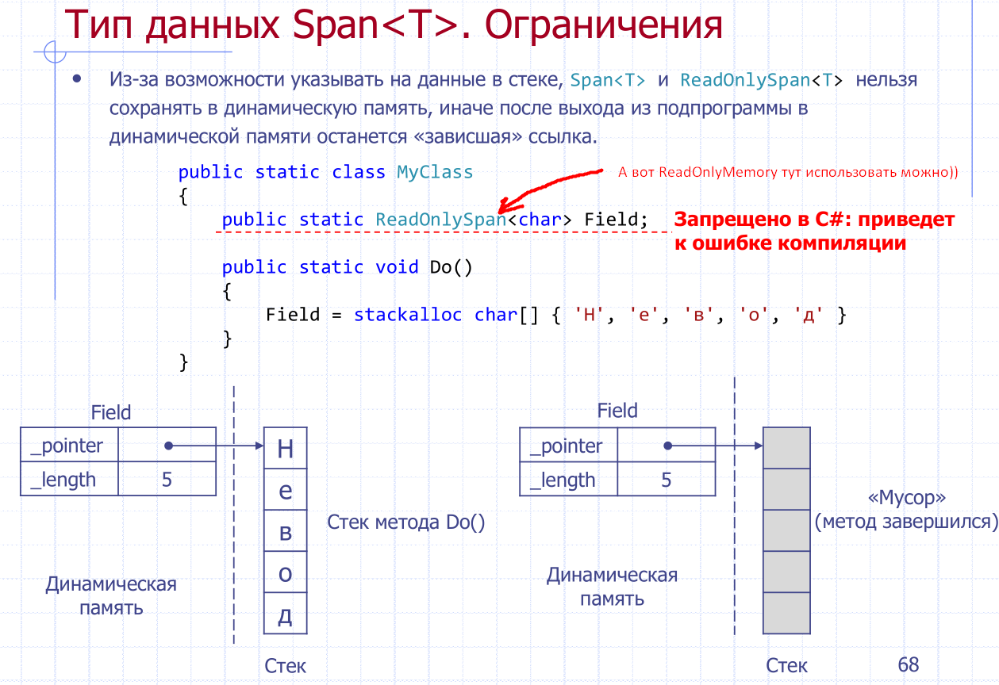

Stackalloc – это ключевое слово, с помощью которого можно выделить память под массив в стеке. В случае, если нам нужен какой-то мелкий буфер, с которым можно быстро работать, использование этого ключевого слова повышает быстродействие кода (т.к. не требует сборки мусора, потому что при выходе из подпрограммы этот участок памяти автоматически освобождается).

(примечание чисто от меня – stackalloc используют крайне редко, т.к. это пиздец какой unsafe код, потому что де-факто такая переменная является указателем на незащищённый участок памяти, причём если сделать запись в эту память когда метод уже завершил работу, то вы либо начнёте писать в локальные переменные некоторого метода или же вообще перетрете адрес возврата из метода, после чего приложение закончит работу с ошибкой (взято из хабра))

**16. Делегаты в платформе .NET и механизм их работы. Анонимные делегаты. События в языке C# и их отличия от делегатов.**

В программировании есть концепция Callback или функция обратного вызова – т.е. передача исполняемого кода в качестве одного из параметров другого кода. В Microsoft .NET Framework этот механизм поддерживается при помощи делегатов (delegates). Делегаты обладают более широкой функциональностью. Например, они обеспечивают безопасность типов при выполнении обратного вызова. Кроме того, они обеспечивают возможность последовательного вызова нескольких методов.

Делегат предоставляет возможность инкапсулировать метод, а событие уведомляет о том, что произошло некоторое действие. Делегаты и события тесно связаны друг с другом, поскольку событие основывается на делегате. Оба средства расширяют круг прикладных задача, решаемых при программировании на С#. По соглашению делегаты событий в .NET Framework имеют два параметра: источник, вызвавший событие, и данные для события.

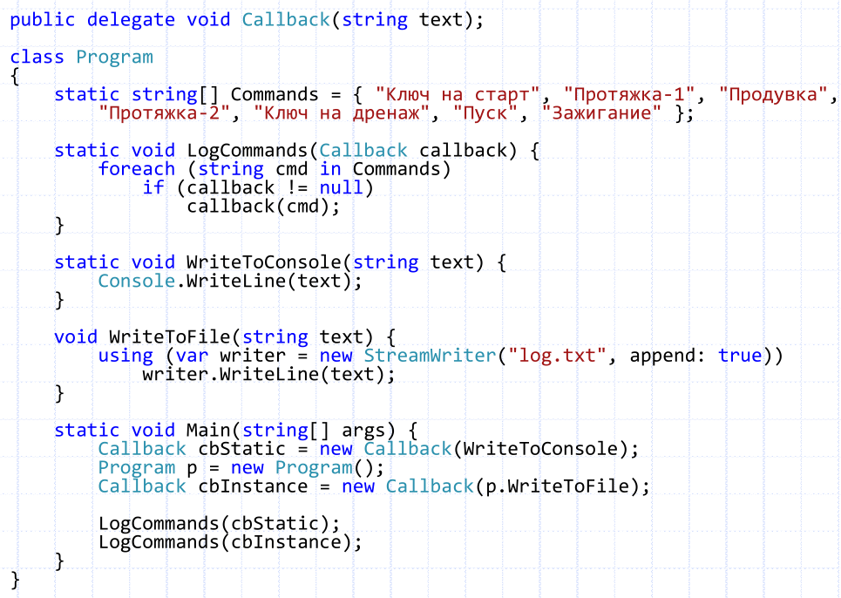

Попросту говоря, делегат представляет собой объект, который может ссылаться на метод. Следовательно, когда создается делегат, то в итоге получается объект, содержащий ссылку на метод. Более того, метод можно вызывать по этой ссылке. Иными словами, делегат позволяет вызывать метод, на который он ссылается.

Анонимный метод — один из способов создания безымянного блока кода, связанного с конкретным экземпляром делегата. Для создания анонимного метода достаточно указать кодовый блок после ключевого слова delegate. Создание анонимных методов является, по существу, способом передачи блока кода в качестве параметра делегата.

Механизм работы делегатов:

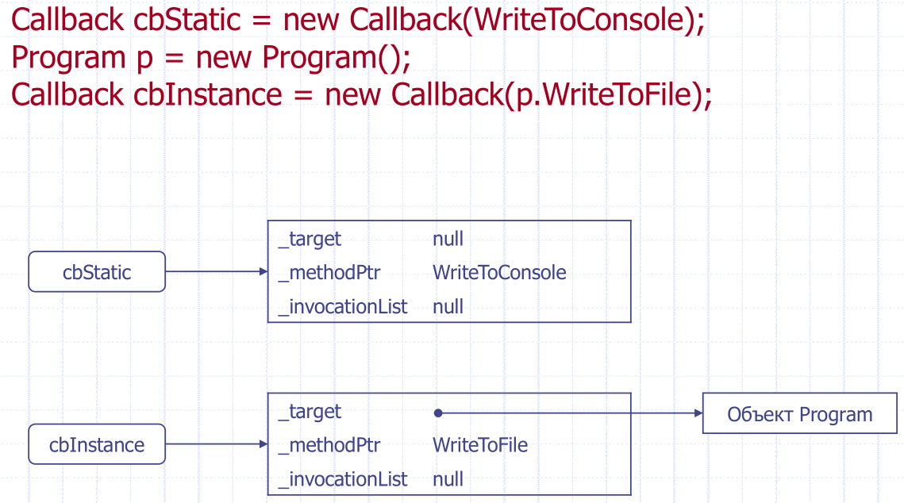

Событие это виртуальное свойство-делегат, для которого можно переопределить методы добавления и удаления обработчиков (операторы += и -=).

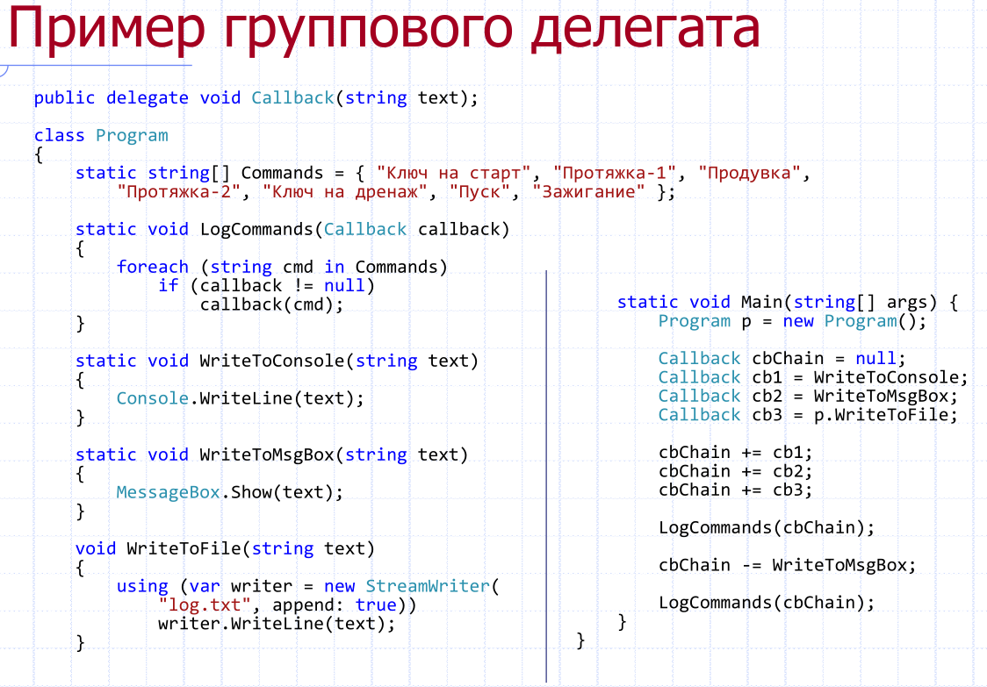

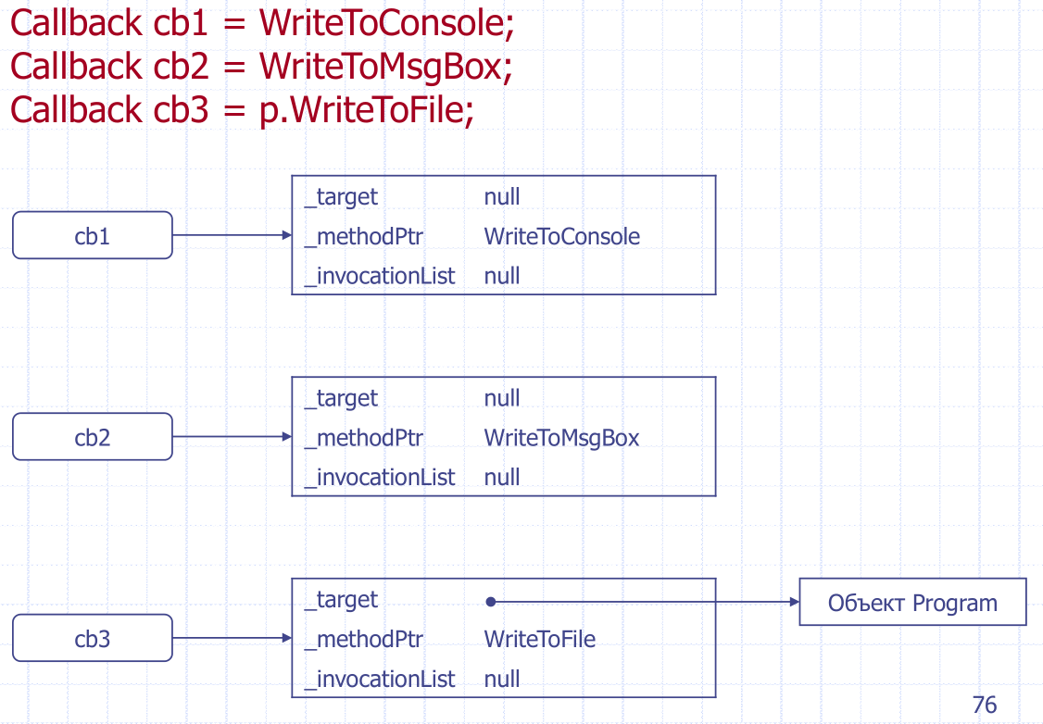

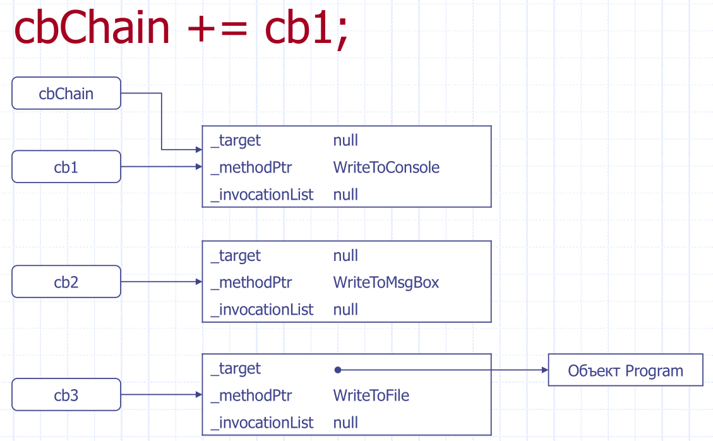

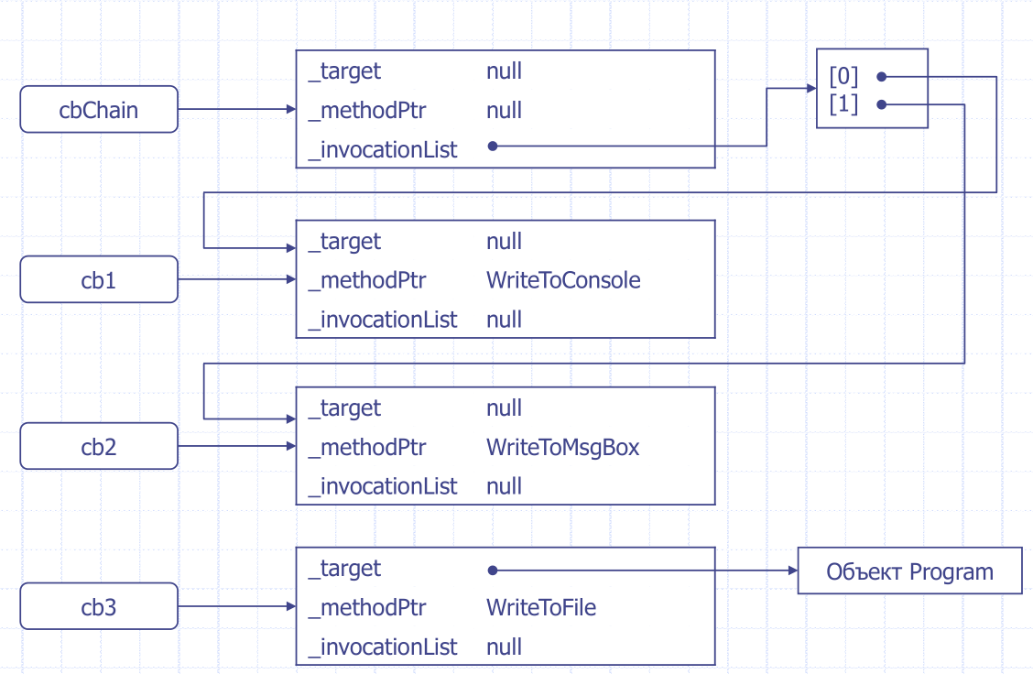

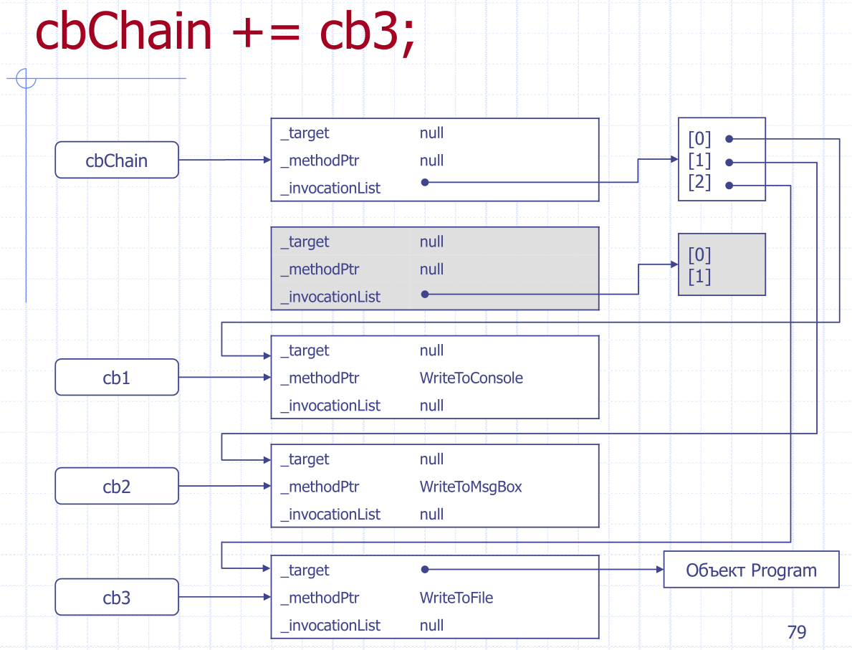

С помощью метода Invoke можно вызвать методы, на которые ссылается делегат.

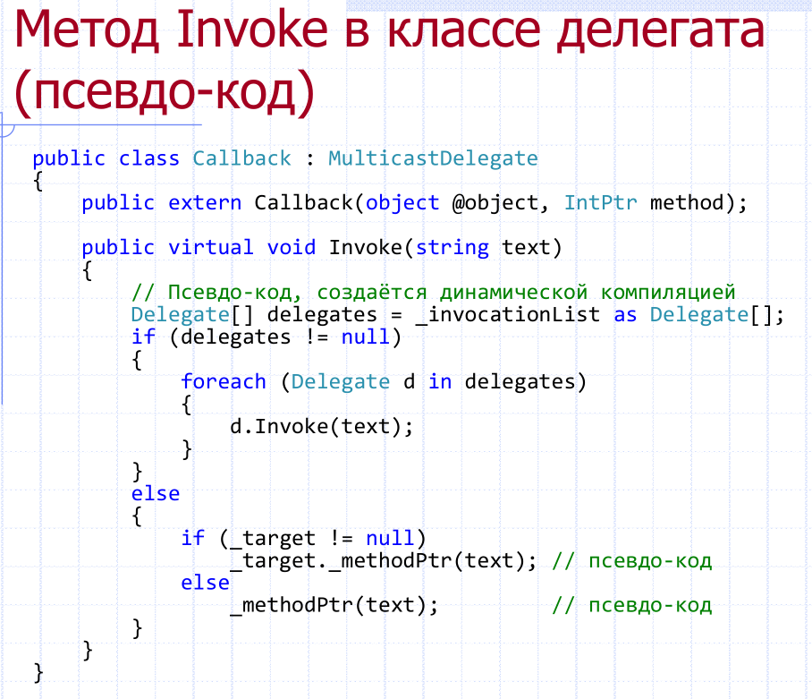

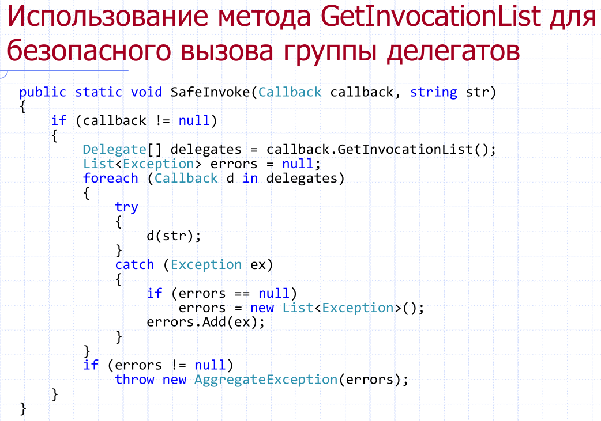

Отличия события от делегата:

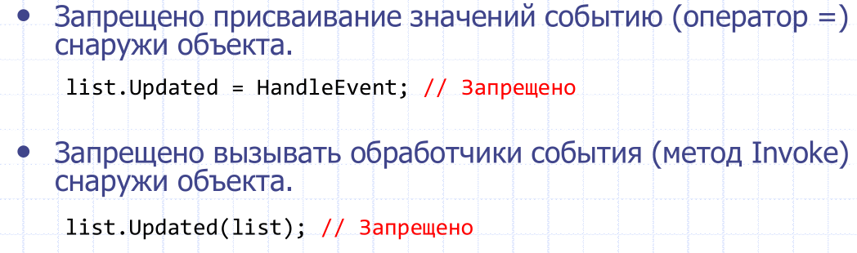

**17-18. Средства многопоточного программирования в платформе .NET. Самостоятельные потоки. Фоновые потоки. Пул потоков. Бесконечная блокировка из-за исчерпания пула потоков.**

Модель многопоточности .NET соответствует обобщенной модели целевых операционных систем:

1) Адресное пространство процесса общее для всех потоков.

2) Отдельный стек для каждого потока.

3) Вытесняющая многозадачность.

4) Единицей диспетчеризации является поток.

Самостоятельный поток – поток, созданный с помощью класса Thread.

Для выполнения подпрограмм в контексте готовых потоков, создаваемых исполняющей средой в пуле потоков, используется класс ThreadPool.

Фоновые потоки – завершаются автоматически при завершении основных потоков.

Главный поток – основной поток. Если он завершился, то для окончания работы программы необходимо, чтобы закончились все основные потоки (но если честно, то я кроме главного, который main вызывает, больше основных потоков не знаю, ui поток разве что какой-нибудь, но я не уверен).

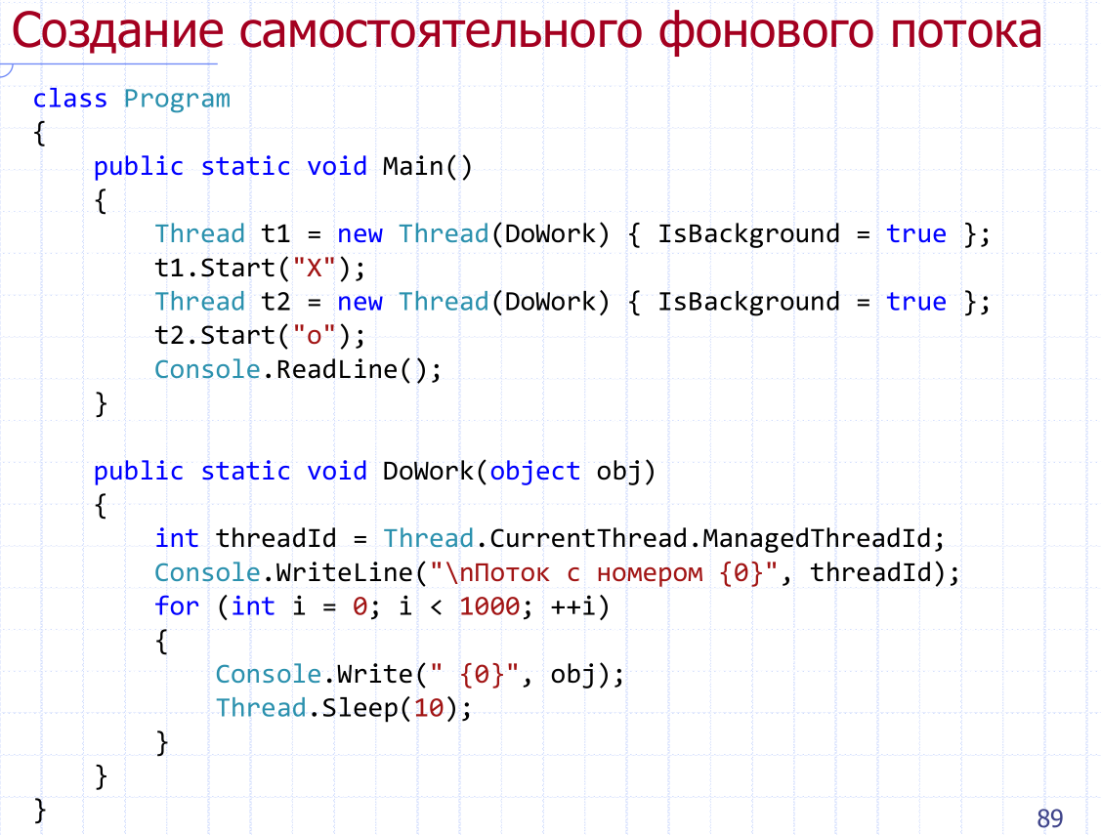

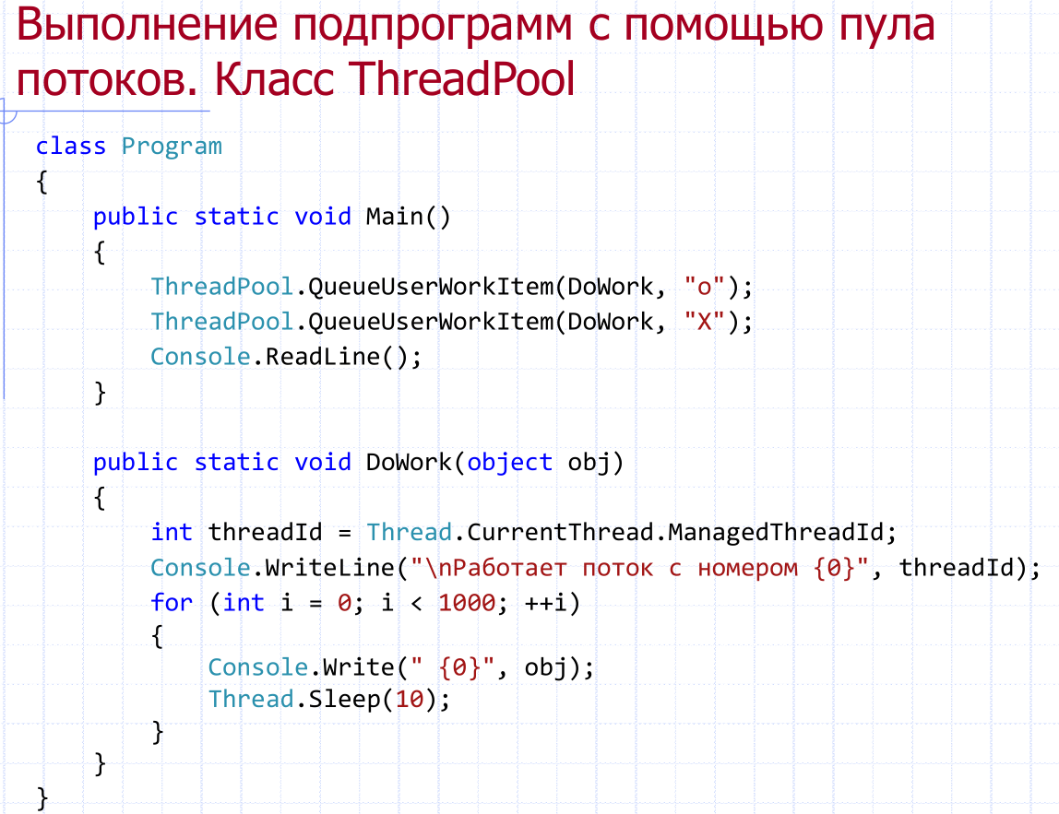

Пул потоков:

Создание и закрытие потоков – операция ресурсозатратная. При создании множества потоков, программист нагружает ОС, которая вынуждена эти потоки планировать и переключаться между ними, поэтому, чтобы увеличить эффективность программы, есть класс ThreadPool, который позволяет управлять собственным пулом потоков. У каждого процесса есть свой пул потоков, который используется всеми доменами этого процесса.

По завершении своей задачи, поток из пула не уничтожается, а возвращается в пул и ожидает следующего запроса, что увеличивает производительность (мы не выполняем одну дорогу операцию, следовательно, уже лучше).

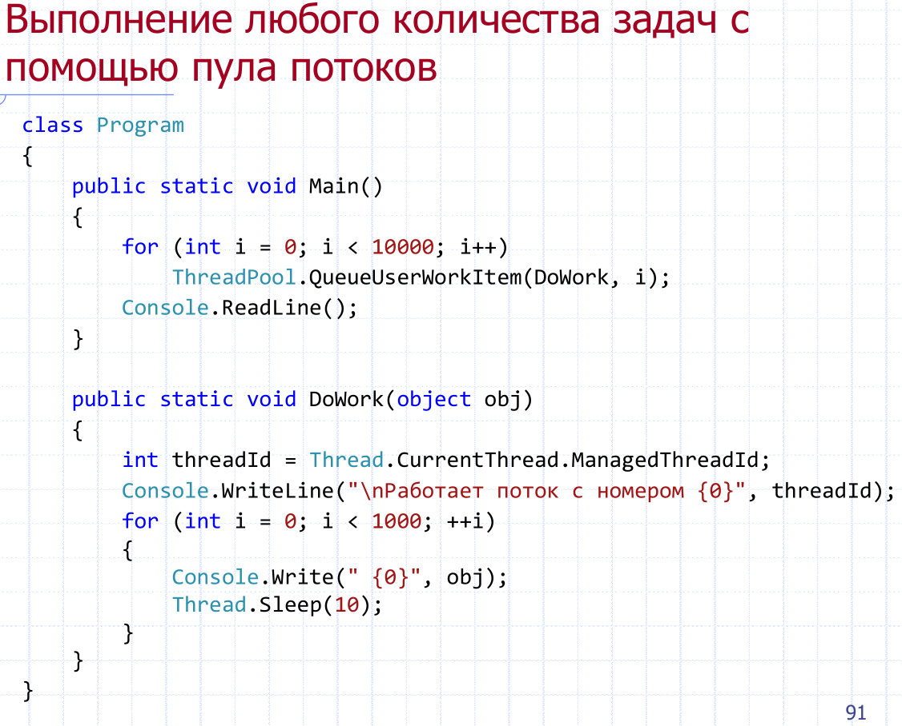

Потоки из пула являются фоновыми. Для каждого потока используется размер стека по умолчанию, поток запускается с приоритетом по умолчанию и находится в многопотоковом подразделении. Когда поток в пуле завершает свою задачу, он возвращается в очередь потоков в состоянии ожидания. С этого момента его можно использовать вновь. Повторное использование позволяет приложениям избежать дополнительных затрат на создание новых потоков для каждой задачи. Для каждого процесса существует только один пул потоков.

Пул потоков имеет ограничение на число потоков, которое можно активировать в процессе одновременно. Если все потоки в пуле заняты, дополнительные рабочие элементы помещаются в очередь и ожидают их освобождения. Число операций, которое можно поставить в очередь в **пуле потоков**, ограничено только доступной памятью.

Начиная с .NET Framework 4, размер пула потоков по умолчанию для какого-либо процесса зависит от нескольких факторов, таких как размер виртуального адресного пространства.

Процесс может вызвать метод ThreadPool.GetMaxThreads для определения количества потоков. Вы можете управлять максимальным количеством потоков с помощью методов ThreadPool.GetMaxThreads и ThreadPool.SetMaxThreads.

Ограничение на максимальное количество потоков может приводить к бесконечной блокировке. Если максимальное количество потоков в пуле равно, например, 10 и все 10 задач переходят в ожидание, то это ожидание будет бесконечным, потому что больше нет потока, который мог бы изменить ожидаемые условия.

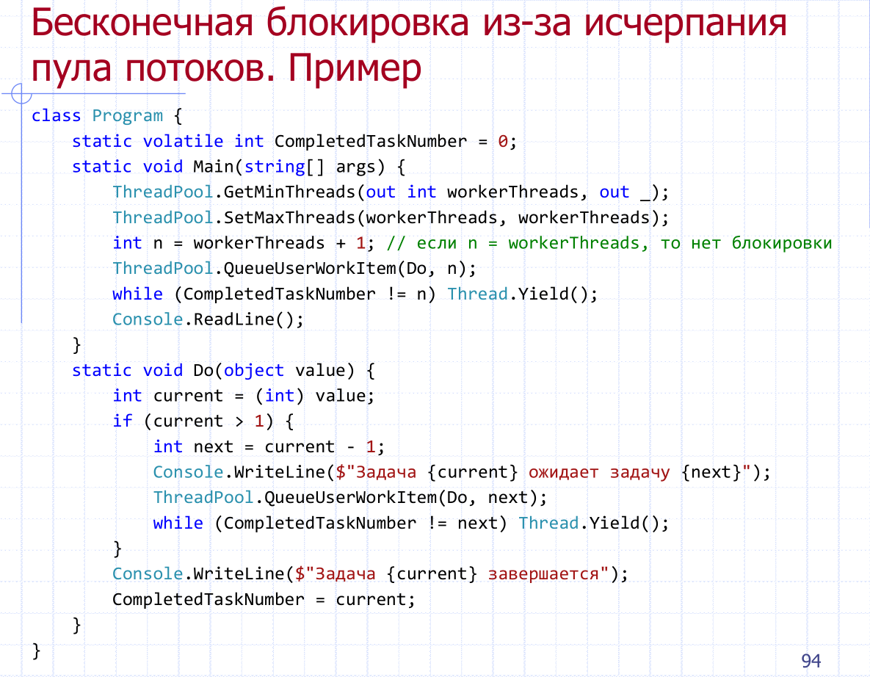

**19. Проблема синхронизации потоков при работе с общими данными. Синхронизация с помощью мьютекса. Оператор lock.**

Проблема синхронизации заключается в разделяемых ресурсах, несколько потоков пытаются получить данные или изменить ресурс, при этом его значение становится непредсказуемым.

Для синхронизации с помощью мьютекса создается соответствующий объект Mutex mutexObj = new Mutex().

Основную работу по синхронизации выполняют методы WaitOne() и ReleaseMutex(). Метод mutexObj.WaitOne() приостанавливает выполнение потока до тех пор, пока не будет получен мьютекс mutexObj. После выполнения всех действий, когда мьютекс больше не нужен, поток освобождает его с помощью метода mutexObj.ReleaseMutex(). Таким образом, когда выполнение дойдет до вызова mutexObj.WaitOne(), поток будет ожидать, пока не освободится мьютекс. И после его получения продолжит выполнять свою работу.

Оператор lock определяет блок кода, внутри которого весь код блокируется и становится недоступным для других потоков до завершения работы текущего потока.

Для блокировки с ключевым словом lock используется объект-заглушка.

Пример заглушки static object locker = new object();

Когда выполнение доходит до оператора lock, объект locker блокируется, и на время его блокировки монопольный доступ к блоку кода имеет только один поток. После окончания работы блока кода, объект locker освобождается и становится доступным для других потоков.

**20. Атомарные(Interlocked-) операции. Реализация мьютекса с помощью Interlocked CompareExchenge. Переменные с модификатором volatile**

Для простых операций над числовыми типами данных синхронизация потоков выполняется с помощью членов класса Interlocked-содержит методы для синхронизации доступа к переменной, которая совместно используется несколькими потоками. Если переменная находится в общей памяти, этот механизм может использоваться потоками различных процессов. Блокируемые операции являются **атомарными**. Это значит, что вся операция является неделимой и не может прерываться другой блокируемой операцией с той же переменной.Методы Increment и Decrement увеличивают или уменьшают значение переменной и сохраняют результат в одной операции. Увеличение значения переменной не является атомарной операцией, а требует следующих шагов:

* Загрузить значение из переменной экземпляра в регистр.
* Увеличить или уменьшить значение.
* Сохранить значение в переменной экземпляра.

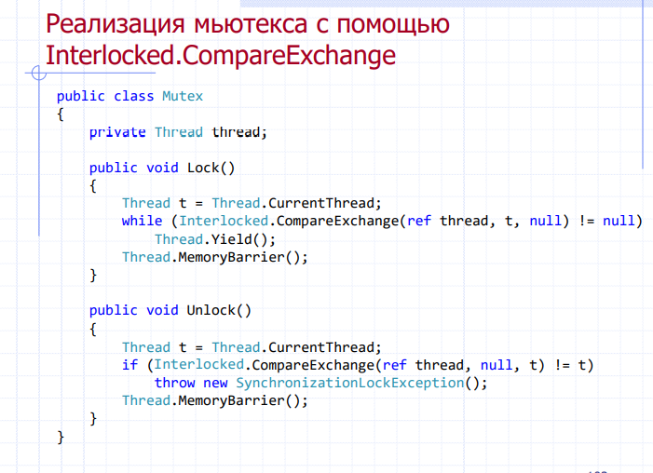Ключевое слово lock используется для того, чтобы выполнение блока кода не прерывалось кодом, выполняемым в других потоках. Для этого нужно получить взаимоисключающую блокировку для данного объекта на время длительности блока кода. Оператор lock начинается с ключевого слова lock, которому в качестве аргумента указывается объект, и за которым следует блок кода, который должен выполняться одновременно только в одном потоке.

Ключевое слово volatile указывает, что поле может быть изменено несколькими потоками, выполняющимися одновременно. Поля, объявленные как volatile, не проходят оптимизацию компилятором, которая предусматривает доступ посредством отдельного потока. Модификатор volatile используется для поля, обращение к которому выполняется через несколько потоков без использования оператора lock для сериализации доступа.

**21. Мониторы в платформе .NET. Ожидание выполнения**

Как и lock, мониторы не допускают одновременное выполнение несколькими потоками одних и тех же блоков кода. Метод Enter позволяет только одному методу переходить к последующим операторам, все прочие методы заблокированы, пока Exit. Рекомендуется использовать ключевое слово lock, а не класс Monitor. Класс Monitor контролирует доступ к объектам, предоставляя блокировку объекта одному потоку.

Monitor имеет следующие свойства:

*Связывается с объектом по требованию.

*Он несвязан, что означает, что он может быть вызван непосредственно из любого контекста.

Следующая информация хранится для каждого синхронизированного объекта:

*Ссылка на поток, который в данный момент владеет блокировкой.

*Ссылка на очередь ожидания, содержащую потоки, ожидающие уведомления об изменении состояния объекта с блокировкой.

Monitor.Enter(obj); try

{// синхронизированная область для obj} finally

{Monitor.Exit(obj);}

Wait

Освобождает блокировку объекта для того, чтобы разрешить другим потокам осуществлять блокировку и получить доступ к объекту.

*public static bool Wait(object obj)

*public static bool Wait(object obj, int миллисекунд_простоя)

В первой форме ожидание длится вплоть до уведомления об освобождении объекта, а во второй форме — как до уведомления об освобождении объекта, так и до истечения периода времени, на который указывает количество миллисекунд_простоя.

В обеих формах obj обозначает объект, освобождение которого ожидается. Pulse(сигнал),PulseAll

Посылает сигнал одному или более ожидающим потокам. Сигнал уведомляет ожидающий поток о том, что состояние объекта с блокировкой изменилось и владелец блокировки готов освободить ее.

общие формы методов Pulse() и PulseAll():

*public static void Pulse(object obj)

*public static void PulseAll(object obj)

где obj обозначает освобождаемый объект.

Если методы Wait(), Pulse() и PulseAll() вызываются из кода, находящегося за пределами синхронизированного кода, например из блока lock, то генерируется исключение SynchronizationLockException.

**22. Блоки синхронизации в объектах. Логическая реализация Wait и Pulse/PulseAll в классе Monitor.**

Monitor.Wait, Monitor.Pulse[All]

Эту пару методов стоит рассматривать вместе. С их помощью, можно реализовывать различные Producer-Consumer сценарии.

Producer-Consumer — паттерн многопроцессного/многопоточного проектирования предполагающий наличие одного или нескольких потоков/процессов, производящих данные и один или несколько процессов/потоков эти данные обрабатывающие. Как правило использует общую коллекцию.

Оба эти метода могут быть вызваны лишь при наличии у вызывающего их потока в данный момент блокировки. Метод Wait отпустит блокировку и повиснет до тех пор, пока другой поток не вызовет Pulse.

В MSDN есть важная ремарка, касательно использования методов Pulse/Wait, а именно: Monitor не хранит информацию о состоянии, а значит, если вызов метода Pulse до вызова метода Wait может привести к дедлоку. Если такая ситуация возможна, то лучше использовать один из классов семейства ResetEvent.

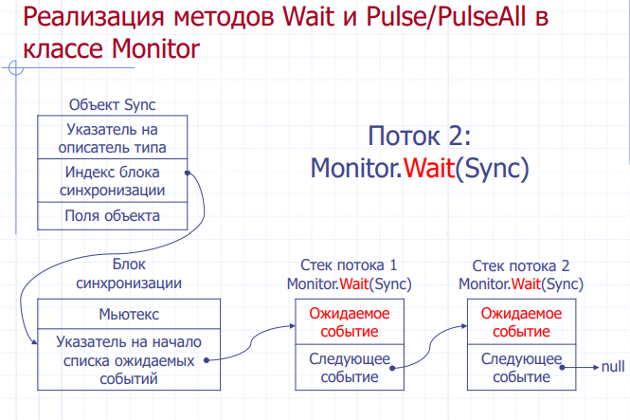

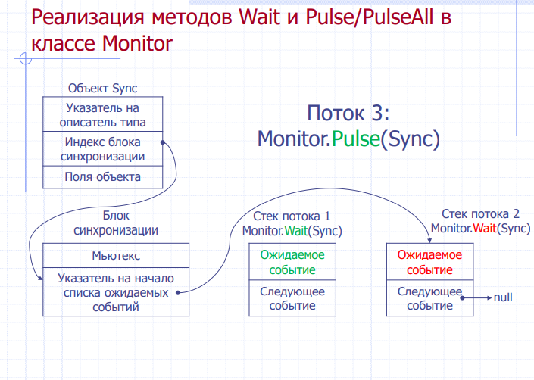 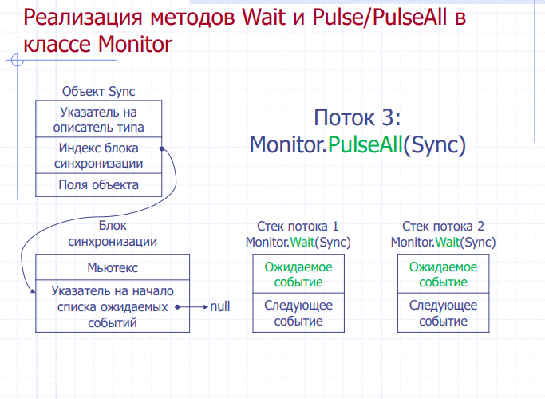

**23. Локальные данные потока (Thread-Local Storage – TLS) на основе атрибута ThreadStatic, типов данных ThreadLocal<T> и LocalDataStoreSlot.**

Thread-local storage (TLS) как понятно из названия предоставляет память каждому потоку. Для каждого потока будет уникально адресное пространство, переменные и функции. Но глобальные переменные будут общими для всех потоков.

Имеет механизмы реализации через Static поля, собственно, ThreadStatic и через DataSlots сохраняя в выделенной памяти Object. Второй вариант медленнее и неудобен в реализации, применяется, когда функционала первого не хватает.

Атрибут ThreadStatic позволяет полю класса быть уникальным для каждого потока, не требуется указывать начальные значения для полей, помеченных атрибутом ThreadStaticAttribute, потому что инициализация его происходит только при первом вызове конструктора, т.е. заданное значение будет таковым только в первом потоке. Для остальных потоков значение будет default для значимого типа и null для ссылочного.

Использование ThreadLocal<T> позволяет создать пул уникальных для каждого потока объектов.

Пример:

ThreadLocal<string> ThreadName = new ThreadLocal<string>(() =>

{

return "Thread" + Thread.CurrentThread.ManagedThreadId;

});

LocalDataStoreSlot инкапсулирует слот памяти для хранения локальных данных. Среда CLR выделяет массив хранилища данных с несколькими слотами каждому процессу при его создании. Поток или контекст вызывает различные функции для выделения области данных в хранилище данных, для хранения и извлечения значения данных в слоте, а также для освобождения области данных для повторного использования после истечения срока действия объекта потока или контекста.

Области данных являются уникальными для каждого потока или контекста; их значения не являются общими между объектами потока или контекста. Области данных могут выделяться по имени или по номеру индекса.

**24. Области(домены) приложений (AppDomain). Создание и использование объектов в разных доменах приложений.**

Домен приложения - играет роль процесса в среде .NET. Домен приложения .NET позволяет работать нескольким программам в рамках одного процесса операционной системы, не мешая друг другу. В каждом процессе ОС может быть несколько доменов. По-умолчанию, при старте процесса создается один домен.

В ходе инициализации COM-сервер CLR создает домен приложений (AppDomain), представляющий собой логический контейнер для набора сборок. Основной хост может заставить CLR создать дополнительные домены приложений. Их основной задачей является обеспечение изоляции. Домены приложений удобны благодаря нескольким свойствам:

- Объекты, созданные одним доменом приложений, недоступны для кода других доменов. Когда код домена приложений создает объект, домен становится «хозяином» этого объекта.

- Домены приложений можно выгружать.

- Домены приложений можно индивидуально защищать. При создании домену приложений можно назначить набор разрешений, определяющий максимальные права запущенных в нем сборок.

- Домены приложений можно индивидуально настраивать. Каждый домен имеет целый набор конфигурационных параметров. Windows.предоставляет.замечательную.возможность.запускать.каждое.приложение.в.с обственном.адресном.пространстве . Однако если приложение полностью состоит из гарантированно безопасного управляемого кода, который к тому же не вызывает неуправляемый код, можно запустить несколько управляемых приложений в одном Windows-процессе.

Для представления домена в программе служит специальный класс – AppDomain

Создать домен можно при помощи вызова AppDomain.CreateDomain().

Создать объект внутри домена можно при помощи вызова AppDomain.CreateInstanceFrom(). Метод возвращает ссылку на специальный объект- обертку

Существует также возможность запустить внутри домена сборку, содержащую точку входа (проще говоря, исполняемый (.exe) файл .NET). Для этого нужно вызвать метод AppDomain.ExecuteAssembly.

Ненужный домен можно выгрузить, для этого достаточно вызвать метод AppDomain.Unload.

Потоки внутри домена при его выгрузке будут завершены при помощи метода Thread.Abort().

Основное назначение доменов приложений легко понять из определения: ограничение видимости оперативной памяти. Программное создание новых доменов приложения

Напомним, что один процесс может содержать множество доменов приложения, И хотя вам в программном коде вряд ли понадобится вручную создавать домены приложения, вы имеете возможность сделать это с помощью статического метода CreateDomain(). Нетрудно догадаться, что метод AppDomain.CreateDomain() перегружен. Вы, по крайней мере, должны указать понятное имя нового домена приложения, как показано ниже.

static void Main(string[] args) {// Создание нового AppDomain в рамках текущего процесса.

AppDomain anotherAD = AppDomain.CreateDomain("SecondAppDomain"); PrintAllAssembliesInAppDomain(anotherAD);

Console.ReadLine();}

Компоновочные блоки System.Windows.Forms.dll, System.Drawing.dll и System.dll будут загружены только в рамках домена приложения, созданного по умолчанию. Напомним, однако, о том. что компоновочный блок загружается в рамки домена приложения а не в рамки непосредственно самого процесса.

**25. Асинхронные делегаты в платформе .NET.**

Асинхронные операции — это ключ к созданию высокопроизводительных, масштабируемых приложений, которые позволяют выполнять много операций, используя очень небольшое число потоков. А вместе с пулом потоков они дают возможность эффективно задействовать все процессоры в системе.

Чтобы заставить делегат выполнить назначенный ему метод в отдельном потоке выполнения, чтобы имитировать "одновременное" выполнение многочисленных задач, каждый тип делегата .NET автоматически оснащен такой возможностью.

public delegate int BinaryOp (int x, int y);

Когда компилятор С# обрабатывает ключевое слово delegate, динамически сгенерированный класс определяет два метода с именами Beginlnvoke() и EndInvoke(). Учитывая определение делегата BinaryOp, эти методы прототипированы следующим образом:

public sealed class BinaryOp : System.MulticastDelegate {

// Используется для асинхронного вызова метода

public IAsyncResult Beginlnvoke(int x, int y, AsyncCallback cb, object state);

// Используется для получения возвращаемого значения вызванного метода

public int Endlnvoke(IAsyncResult result);

}

Первый стек параметров, переданный Beginlnvoke(), будет основан на формате делегата С# (в случае BinaryOp — два целых). Последними двумя аргументами всегда будут System.AsyncCallback и System.Object.

Метод Beginlnvoke() всегда возвращает объект, реализующий интерфейс IAsyncResult, в то время как Endlnvoke() ожидает единственный параметр совместимого с IAsyncResult типа. Совместимый с IAsyncResult объект, возвращаемый из Beginlnvoke() — это связывающий механизм, который позволяет вызывающему потоку получить позже результат вызова асинхронного метода через Endlnvoke().

**26. Параллельные и асинхронные задачи на основе класса Task. Асинхронные методы (async) и средства ожидания их выполнения (await) в языке C#.**

Класс Task представляет единственную задачу, которая не возвращает значение и запускается асинхронно. Task<TResult> соответственно задачу, возвращающую значение.

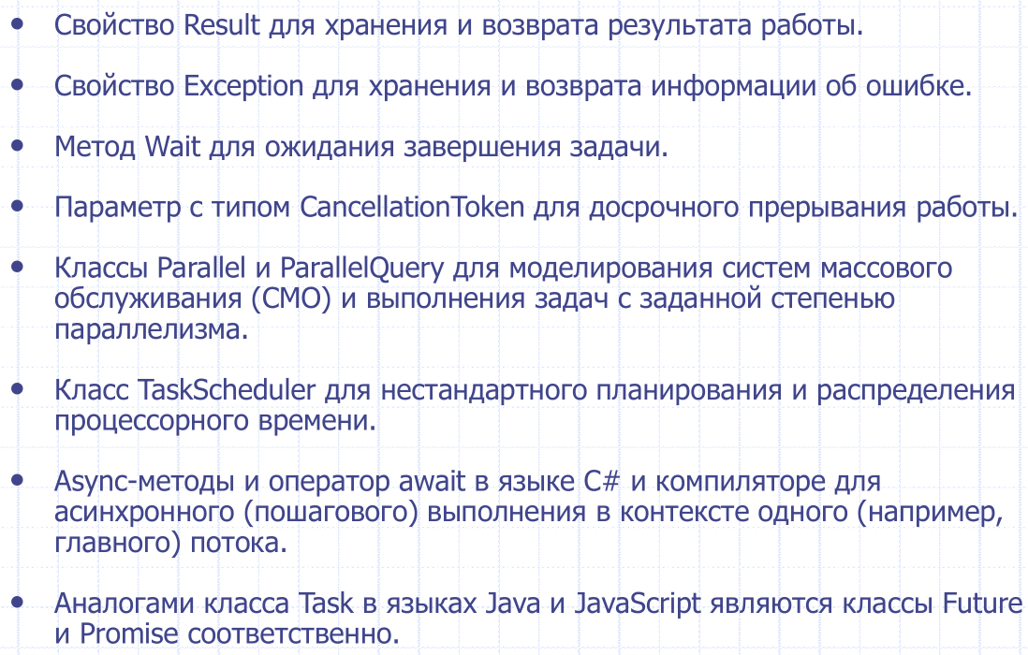

Асинхонный метод обладает следующими признаками:

1) В заголовке метода используется модификатор async

2) Метод содержит одно или несколько выражений await

3) В качестве возвращаемого типа используется один из следующих:

1. void

2. Task

3. Task<T>

4. ValueTask<T>

Асинхронный метод, как и обычный, может использовать любое количество параметров или не использовать их вообще. Однако асинхронный метод не может определять параметры с модификаторами out и ref.

Также стоит отметить, что слово async, которое указывается в определении метода, не делает автоматически метод асинхронным. Оно лишь указывает, что данный метод может содержать одно или несколько выражений await.

Выражение await определяет задачу, которая будет выполняться асинхронно, и является точкой, на которой ожидается выполнение этой задачи. Модификатор async же используется, чтобы показать, что метод, лямбда или анонимный метод должны вызываться асинхронно.

**27. Итераторы в языке C# и платформе .NET: интерфейсы IEnumerator и IEnumerable, оператор foreach, оператор yield return. Асинхронные итераторы. Интерфейсы IAsyncEnumerable и AsyncEnumerator.**

Для реализации итератора на языке C# нужно выполнить одно из двух условий. Во- первых, вы можете просто реализовать интерфейс IEnumerable, во-вторых, ваша коллекция может просто содержать метод GetEnumerableИтератор — метод доступа get или оператор, выполняющий настраиваемую итерацию класса массива или коллекции с помощью ключевого слова yield Итератор вызывается из клиентского кода с помощью оператора foreach. Общие сведения о итераторах

1. Итератор — это раздел кода, возвращающий упорядоченную последовательность значений одинакового типа.

2. Итератор может использоваться в качестве основной части метода, оператора или метода доступа get.

3. В коде итератора используется оператор yield return для возвращения каждого элемента по очереди. Ключевое слово yield break завершает итерацию.

4. В классе можно реализовать несколько итераторов. Каждый итератор должен иметь уникальное имя, как и любой член класса, и может вызываться клиентским кодом в операторе foreach: foreach(int x in SampleClass.Iterator2){}.

5. Тип возвращаемого итератором значения должен быть IEnumerable,IEnumerator,IEnumerable<T> или IEnumerator<T>.

6. Итераторы используются для обеспечения отложенного выполнения в запросах LINQ.

Ключевое слово yield используется для указания возвращаемого значения или значений. При подходе к оператору yield return текущее положение сохраняется. При следующем вызове итератора выполнение возобновляется с этого места.

*Асинхронные итераторы:*

По сути асинхронный стрим представляет метод, который обладает тремя характеристиками:

* метод имеет модификатор async
* метод возращает объект IAsyncEnumerable<T>. Интерфейс IAsyncEnumerable определяет метод GetAsyncEnumerator, который возвращает IAsyncEnumerator
* метод содержит выражения yield return для последовательного получения элементов из асинхронного стрима

Фактически асинхронный стрим объединяет асинхронность и итераторы

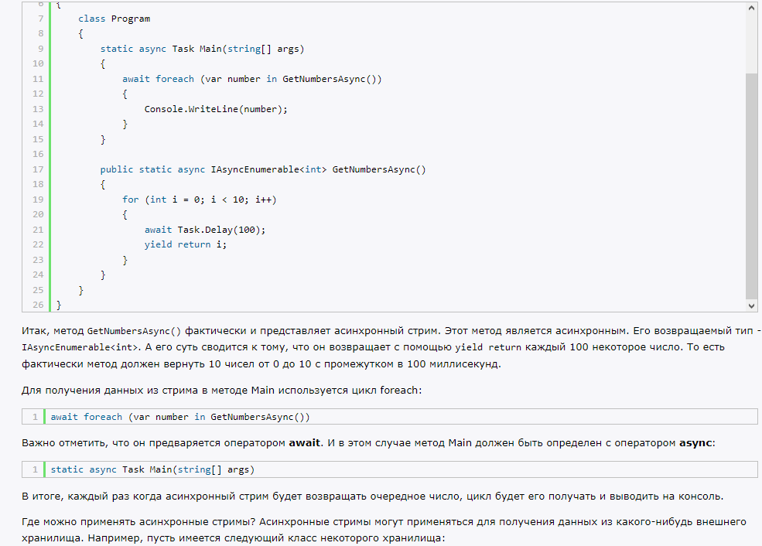

**28. Коллекции со встроенными средствами синхронизации доступа. Использование класса ParallelQuery**.

Коллекции со встроенными средствами синхронизации доступа находятся в пространстве имен System.Collections.Concurrent и имеют имена, начинающиеся со словом Concurrent. Оно содержит коллекции, которые являются потокобезопасными и специально предназначены для параллельного программирования. Это означает, что они могут безопасно использоваться в многопоточной программе, где возможен одновременный доступ к коллекции со стороны двух или больше параллельно исполняемых потоков.

В нескольких классах параллельных коллекций реализуется интерфейс IProducerConsumerCollection. Этот интерфейс также определен в пространстве имен System.Collections.Concurrent. Он служит в качестве расширения интерфейсов IEnumerable, IEnumerable<T> и ICollection. Кроме того, в нем определены методы TryAdd() и TryTake(), поддерживающие шаблон "поставщик-потребитель". (Классический шаблон "поставщик-потребитель" отличается решением двух задач. Первая задача производит элементы коллекции, а другая потребляет их.) Метод TryAdd() пытается добавить элемент в коллекцию, а метод TryTake() — удалить.

Метод TryAdd(T item) возвращает логическое значение true, если в коллекцию добавлен элемент item. А метод TryTake(out T item) возвращает логическое значение true, если элемент item удален из коллекции. Если метод TryAdd() выполнен успешно, то элемент item будет содержать объект. (Кроме того, в интерфейсе IProducerConsumerCollection указывается перегружаемый вариант метода CopyTo(), определяемого в интерфейсе ICollection, а также метода ТоАггау(), копирующего коллекцию в массив.)

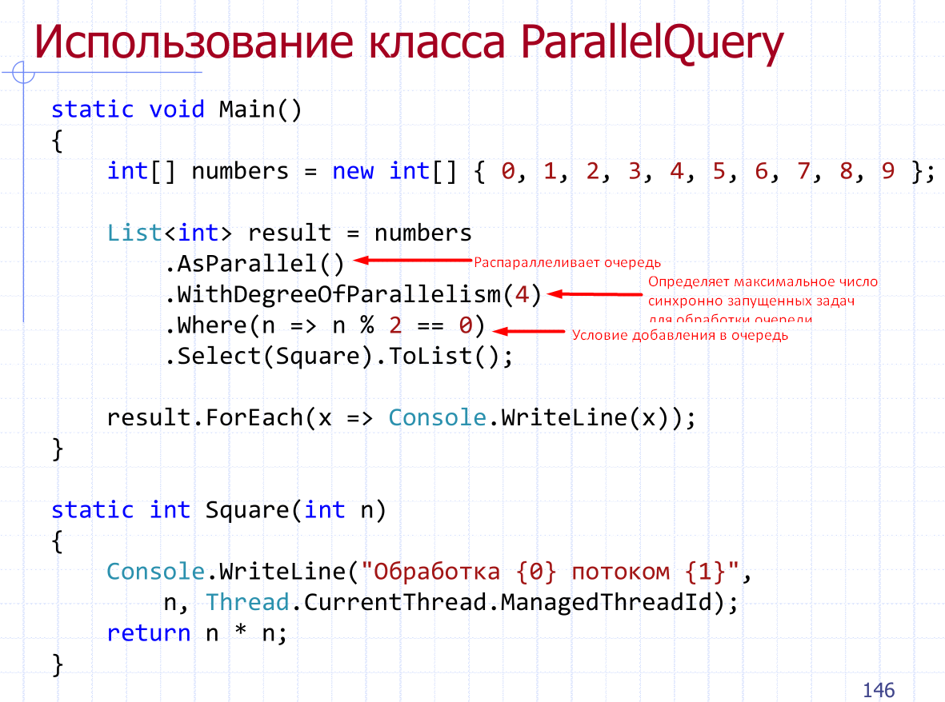

Метод Select параллельно проецирует каждый элемент последовательности в новую форму путем включения индекса элемента.

**29. Контекст синхронизации и его использование для доступа к визуальным компонентам из второстепенных потоков.**

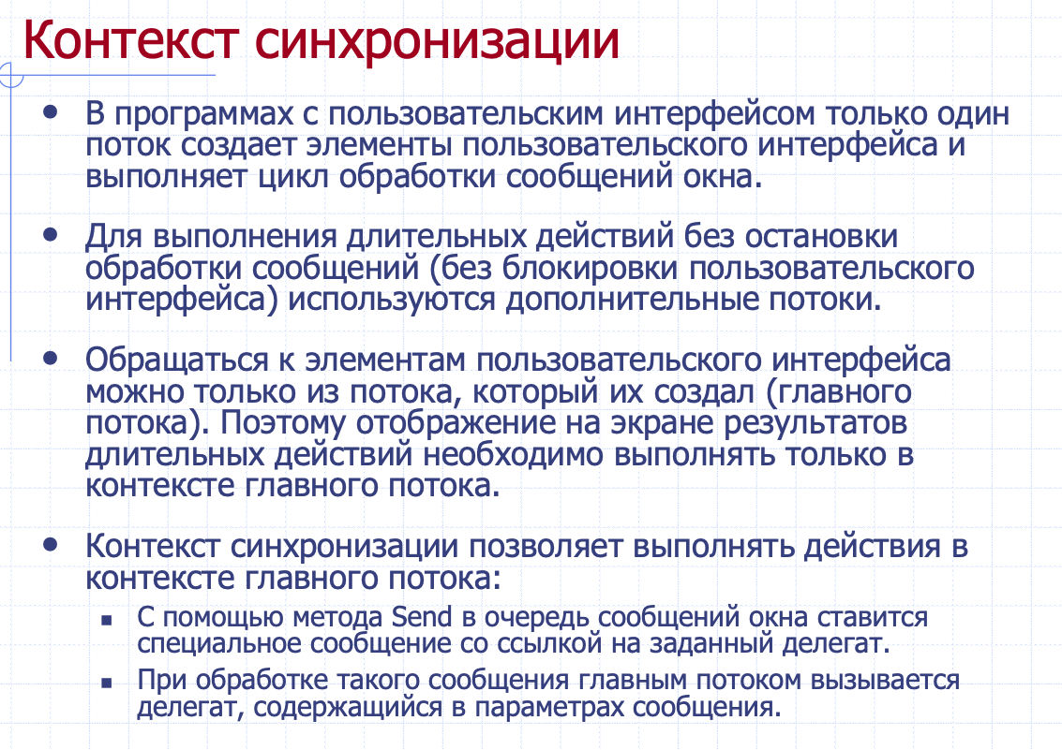

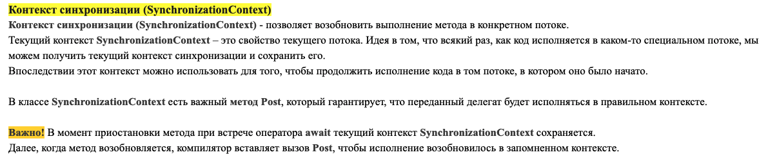

Делегаты переданные в методы контекста синхронизации send и post будут вызваны в этом потоке. post - это асинхронная неблокирующая версия send метода.

**30. Взаимодействие с неуправляемым кодом. Атрибуты DllImport, StructLayout, FieldOffset.**

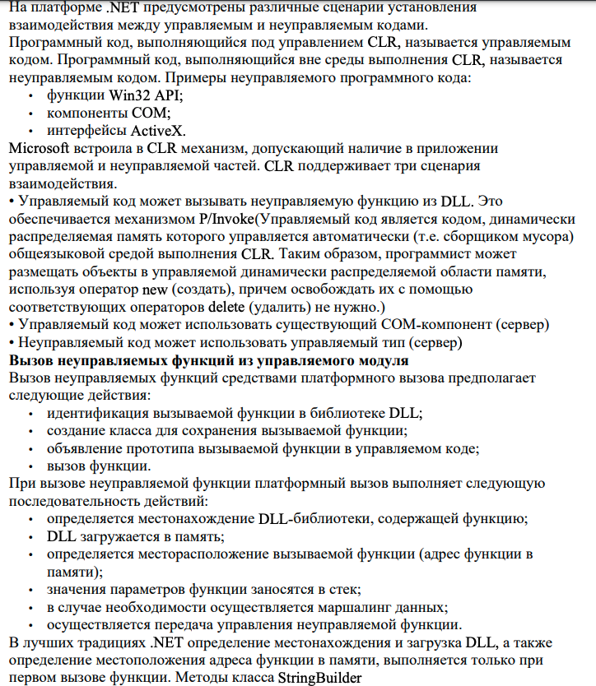

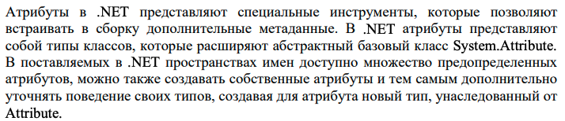

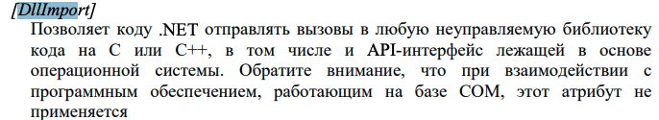

Struct Layout: Позволяет управлять физическим расположением полей данных класса или структуры в памяти.

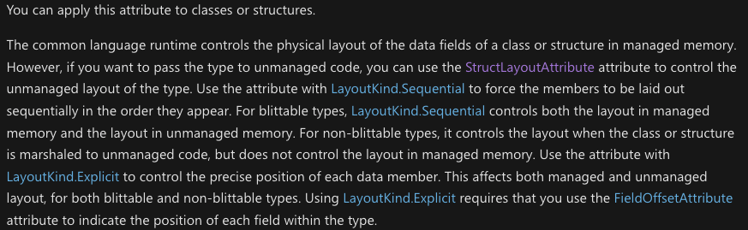

FieldOffset: Указывает физическое положение полей в неуправляемом представлении класса или структуры.

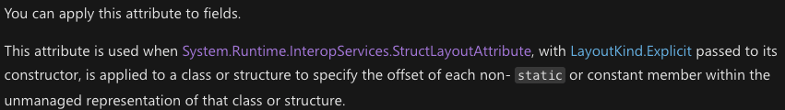

**31. Динамические объекты, тип данных dynamic и его использование в программе. Реализация своих классов динамических объектов.**

Для облегчения разработки при помощи отражений или коммуникаций с другими компонентами, компилятор С# предлагает помечать типы как динамические (dynamic). По сути, dynamic — это статический тип, который можно использовать почти в любом месте, где мог бы применяться статический тип. Однако, он особенный, потому что позволяет сообщить компилятору, что вы не уверены точно в том, на какой тип он ссылается, и все неразрешимые решения относительно типа откладываются на время выполнения. Также можно записывать результаты вычисления выражений в переменную и пометить ее тип как динамический. Когда ваш код вызывает член класса при помощи динамического выражения (переменной), компилятор создает специальный IL-код, который описывает желаемую операцию. Этот код называется полезной нагрузкой (payload). Во время выполнения программы он определяет существующую операцию для выполнения на основе действительного типа объекта, на который ссылается динамическое выражение (переменная). Вы можете указать dynamic в качестве типа объявляемой вами переменной, типа элементов в наборе или возвращаемого значения метода. Кроме того, dynamic можно применять как тип параметра метода. Но использовать dynamic с оператором typeof или в качестве базового типа класса нельзя.

public void Execute() { dynamic calc = GetCalculator(); int result = calc.Sum(1, 1)}

Динами́ ческая типиза́ция — приём, широко используемый в языках программирования и языках спецификации, при котором переменная связывается с типом в момент присваивания значения, а не в момент объявления переменной. Таким образом, в различных участках программы одна и та же переменная может принимать

значения разных типов.

Есть средства, которые являются одновременно динамическими и статическими, а также слабо и строго типизированными.

dynamic number = 10; Console.WriteLine(number);

Преимущества:

- упрощается написание несложных программ

- облегчается работа программиста Недостатки:

- чтобы выявить простую ошибку недостаточно компиляции, надо выполнить данный участок кода

- низкая скорость, связанная с динамической проверкой типа

- большие расходы памяти на переменные

- невозможна перегрузка процедур и функций по типу данных – только по количеству операндов

Гибкость ключевого слова dynamic показана в программе

**32. Динамическая генерация кода на основе деревьев выражений. Преобразование лямбда-выражения на языке C# в дерево выражений. Программное создание деревьев выражений.**

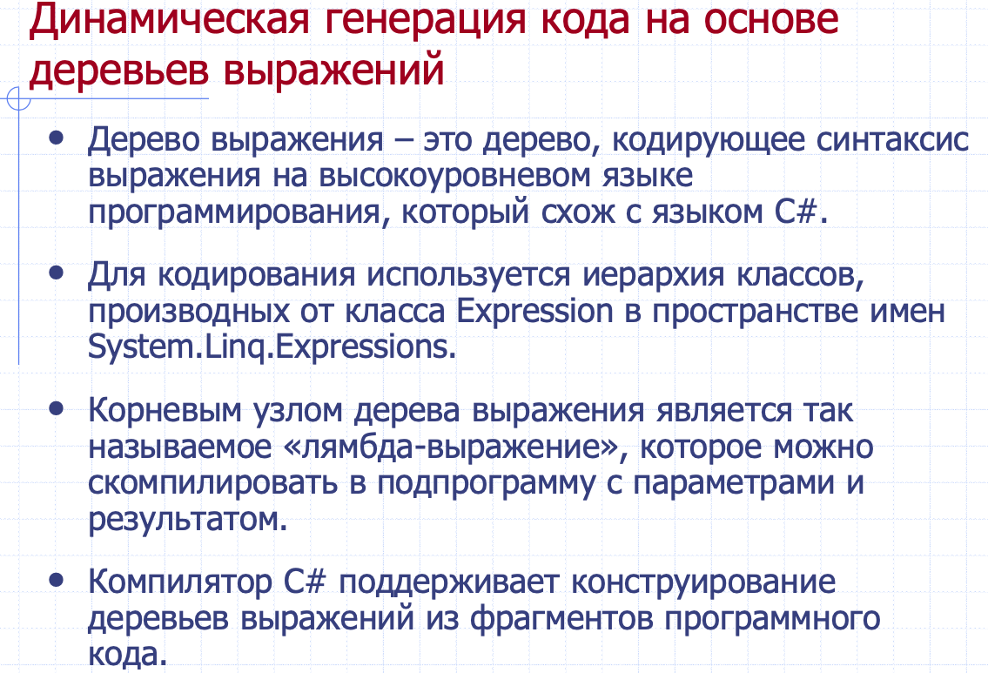

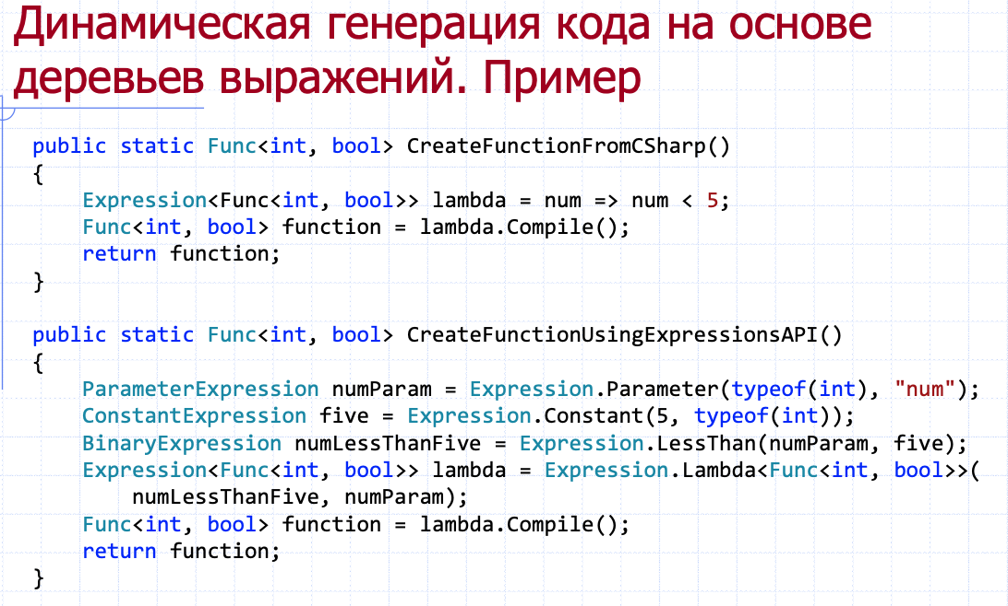

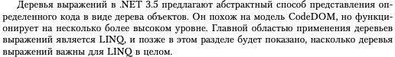

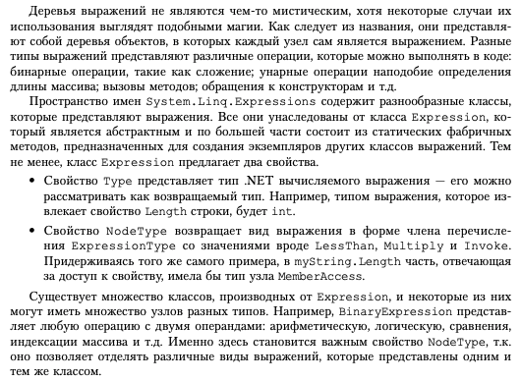

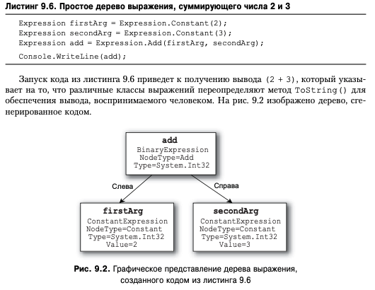

если интересно больше: http://www.williamspublishing.com/PDF/978-5-8459-1909-0/part.pdf